|  |  |  |  |  |
| --- | --- | --- | --- | --- |
| |  |  | | --- | --- | | 密级: |  | | 阶段: |  | |
| 数据采集与分析软件设计方案 |
| 文件编号：  现行版本：  总页数： |
| 北京旋极信息技术股份有限公司 |
|  |

|  |
| --- |
|  |
| 数据采集与分析软件设计方案 |
|  |
| |  |  | | --- | --- | |  |  | | 编制： |  | | 审核： |  | | 会签： |  | |  |  | | 标准化： |  | | 批准： |  | |  |  | |

更改历史

|  |  |  |  |  |  |
| --- | --- | --- | --- | --- | --- |
| 项目 | 签名 | 日期 | 产品型号及名称 | （图册编号） | |
| 设计 |  |  |  |  |
| 校对 |  |  |  |  |
| 审核 |  |  | 第张 | 共张 |
| 标准化 |  |  | 空司通信修配厂制 | |
| 批准 |  |  |

|  |  |  |  |  |
| --- | --- | --- | --- | --- |
| 版本号 | 更改日期 | 更改方法/内容/原因 | 更改人 | 批准 |
| V1000 | 2023/04/24 | 创建 | 林枫 |  |
|  |  |  |  |  |
|  |  |  |  |  |
|  |  |  |  |  |
|  |  |  |  |  |
|  |  |  |  |  |
|  |  |  |  |  |
|  |  |  |  |  |

目次

1 主题内容与适用范围 1

2 规范性引用文件 1

3 术语、定义和符号 1

4 项目总体描述 1

5 系统描述 3

5.1 设计原则 3

5.2 软件架构 3

5.2.1 数据访问层 4

5.2.2 业务逻辑层 5

5.2.3 表现层 6

5.3 软件部署 6

6 技术实现 7

6.1 数据采集功能 7

6.1.1 用户权限管理模块 7

6.1.2 装备状态采集模块 9

6.1.3 使用技术保障数据采集模块 14

6.1.4 维修技术保障数据采集模块 20

6.1.5 保障人员数据采集模块 22

6.1.6 维修设备数据采集模块 23

6.1.7 物资器材数据采集模块 25

6.1.8 仓库统计信息采集 26

6.1.9 系统采集配置 28

6.2 健康管理功能 33

6.2.1 数据预处理模块 33

6.2.2 状态监测模块 35

6.2.3 故障诊断模块 37

6.2.4 故障预测模块 43

6.2.5 健康评估模块 49

6.2.6 决策生成模块 56

6.3 数据库设计 59

6.3.1 组织层级表 60

6.3.2 系统设计表 65

6.3.3 数据输出表 67

6.3.4 人员器件表 71

6.3.5 维护工作数据表 75

6.3.6 其他 78

6.4 数据分析展示功能 80

6.4.1 组织级信息展示 80

6.4.2 装备级信息展示 80

数据采集与分析软件设计方案

# 主题内容与适用范围

本文档用于对数据采集与分析软件的总体设计方案进行阐述，软件开发人员在系统研制的各个阶段均应遵循本文档进行设计。

# 规范性引用文件

OSA-CBM UML Specification 3.3.1Release – June. 29, 2010

CRIS_V3-2-3_Documentation.doc

GJB 1391-2006 故障模式、影响及危害性分析指南.pdf

GJB 3837-1999 装备保障性分析记录.pdf

# 术语、定义和符号

PHM：Prognostics and Health Management 故障诊断与健康管理

OSACBM：OpenSystemArchitectureforCondition BasedMaintenance开放式健康管理架构体系

OSA-EAI：企业应用集成的开放系统架构

DA：Data Acquisition数据采集层

HA：Health Assessment 健康评估层

PA：Prognostic Assessment 预测评估层

AG：Advisory Generation决策生成层

BIT：Built-In Test 机内测试

FMECA：failure mode，effects and criticality analysis故障模式、影响和危害性分析

RAM：reliability，availability and maintainability可靠性、可用性和维修性

# 项目总体描述

数据采集与分析软件主要用于某区域按照组织架构、系统组成来分层级采集不同区域/装备的状态信息、保障资源、保障活动等相关数据。实现各区域/装备的数据统一存储、数据信息可视化展示、综合态势展示等功能。系统总体结构图如下所示：

1. 系统结构图

数据采集与分析软件通过用户权限管理，支持不同系统层级的人员使用软件采集对应的数据信息。实现不同级别数据的展示与分析。

其中，对于作战单元系统，软件支持自动采集设备BIT、传感器数据，支持录入对应设备的维护计划、故障维修、预防性维修等保障需求数据；支持录入装备维修记录、大修等维修活动数据；支持录入装备对应的保障人员、保障设备等数据信息；支持录入装备的备品备件等物资器材数据。同时，在作战单元层级，能够通过采集的BIT、传感器数据和录入的故障信息，实现故障诊断和辅助维修决策功能；通过采集的性能参数数据对关键设备进行预测，预测剩余的可正常使用时间或里程等，并结合录入的保障数据对上生成预防性维修所需的保障人员及保障资源需求。

对于旅团、战区KJ、KJ层级，软件主要支持录入对应的维修活动、保障人员、保障设备、物资器材等数据信息。同时，对于旅团网上的层级，软件支持录入对应的仓库统计数据，包括DY、器件基础信息、状态信息等。

数据采集与分析软件采用统一通用的数据库设计存储不同层级的数据信息，实现不同层级的装备、保障资源、保障活动等信息可视化展示、综合态势展示。

整个数据采集与分析软件实现的功能主要包括：

1. 用户权限管理功能，支持在线配置用户及权限；
2. 装备BIT、传感器数据的实时采集功能；
3. 装备基于BIT、传感器数据的故障诊断与辅助维修决策功能；
4. 装备基于性能参数数据的预测功能，主要预测剩余的可正常使用时间或里程；
5. 通过用户登录，录入作战单元、旅团、战区KJ、KJ不同组织对应的维修保障、物资仓库等信息；
6. 所有采集和录入数据的存储管理；
7. 装备、保障资源、保障活动等数据可视化展示；
8. 装备、保障资源、保障活动等综合态势展示；

本项目主要开发工作主要包括以下部分：

1. 开发基于CAN总线、以太网的数据采集功能模块；
2. 开发用于装备故障诊断的算法模块；
3. 开发用于装备中关键设备的预测算法模块；
4. 开发数据录入的人机交互界面，；
5. 开发数据统计分析、综合态势界面；
6. 数据库设计，实现数据的统一存储管理。

# 系统描述

## 设计原则

数据采集与分析软件结合上述系统环境和自身的功能需求，基于以下设计原则设计实现：

1. 标准化

数据采集与分析软件在数据处理部分的设计主要基于OSA-CBM开放式健康管理分层体系架构，软件的功能模块按照不同层来划分，数据自下而上逐层传递。从而实现软件架构的标准化，功能模块的标准化，模块间接口的标准化。

在数据信息管理中，基于OSA-EAI企业应用集成的开放系统架构定义了整个系统各方面信息存储和应用的数据结构。整个系统的信息范围主要包括：开放的可靠性管理，开放的维修性管理，开放的资产健康和使用管理等。

1. 跨平台

数据采集与分析软件的跨平台设计主要基于QT自身的跨平台特性，可以确保在源代码一致的情况下基于不同的操作系统都能够成功编译生成目标代码；同时，在软件实现过程中，通过获取当前操作系统相关信息，区分处理不同操作系统需要用到的库文件、函数等，来实现在跨平台过程中软件代码的一致性。

数据采集与分析软件目前设计运行在国产麒麟操作系统，基于跨平台的设计思想可以保证在源代码不变的情况下完成到Windows、Linux等其他操作系统的移植工作。

3）高可配置性。

高可配置性是指可以数据采集与分析软件可根据不同的需求和环境灵活配置，软件的功能模块加载、模块输入输出信息等都可以在配置文件中进行定义。数据采集与分析软件在运行初始化阶段加载配置文件，并根据配置文件自动加载功能模块，根据各模块输入输出关系实现数据信息的传递。

基于高可配置性的设计原则，数据采集与分析软件可以通过系统配置灵活、方便的删减软件需要加载的功能模块，有利于后续软件的扩展和更新。

## 软件架构

数据采集与分析软件的软件环境如下：

1. 操作系统：麒麟操作系统（中标、银河）；
2. 开发环境：QTCreator4.4.1；
3. 软件开发语言：QT5.9.2，C++；
4. 数据库：国产数据库（人大金仓、达梦、优炫）。

对于数据采集与分析软件，采用一体化平台的设计思想，采用C/S软件架构设计。软件整体上基于[MVC](https://so.csdn.net/so/search?q=MVC&spm=1001.2101.3001.7020)模式和三层架构的软件设计规范，有利于软件的模块化开发和组件重用。在数据处理部分，主要基于OSA-CBM标准去实现软件的故障诊断、故障预测以及辅助维修决策等功能，数据采集与分析软件的数据来源主要通过总线采集的BIT、传感器数据和人工录入的维修保障相关数据。软件总体架构设计如下图所示：



1. 数据采集与分析软件架构图

### 数据访问层

数据采集与分析软件的数据访问层主要通过访问数据库和文件系统响应业务逻辑层的功能需求。其中，数据库通过服务器搭建人国产数据库系统，主要通过人界界面录入和总线采集两种方式获取数据。同时，通过数据采集与分析软件中的诊断、预测、维修决策等输出结果也通过数据访问层存储到数据库中。

文件系统主要包括日志文件、算法模型文件、健康管理报告文件等相关信息的存储、管理。

### 业务逻辑层

业务逻辑层对上主要响应表现层通过浏览器获取的用户操作指令，对下主要通过数据访问层提供的数据接口实现数据的读、写操作。

业务逻辑层包括基于OSA-CBM标准数据处理模块，主要基于装备的BIT数据、传感器数据、性能参数数据，实现设备的诊断、预测和辅助维修建议等功能。各模块功能如下：

* 数据采集
  + 通过总线协议来接收、解析各装备设备的实时BIT数据、状态数据；
  + 通过采集设备采集振动、压力、温度等传感器数据。
* 数据预处理
  + 主要完成单/多信道数据处理任务，提供对数据采集模块的输出数据进行预处理。该部分输出结果包括经过滤波、压缩简化后的传感器数据，频谱数据以及其它特征数据等。目前使用到的算法有：异常值处理算法、时域和频域特征提取算法、滤波器算法、归一化算法、无量钢处理函数算法等。
* 状态监测
  + 接收数据采集层和数据预处理层传递的数据信息，主要实现以下功能：

1. 状态告警：依据采集原始数据或预处理的数据，通过定义阈值、告警延迟等条件判断来生成异常告警数据（可根据严重程度划分分级）；
2. 事件信息：依据解析后的机载数据和数据间的逻辑表达式，生成相关事件、日志信息；

* 故障诊断
  + 基于规则的故障诊断，依据装备的先验知识使用建模工具建模，生成模型配置文件和对应的知识库。在此基础上按照预订的规则和方法进行推理和诊断。
  + 基于数据的故障诊断，依据装备的基础数据学习和提取模式和关系，使用测试数据进行验证和检验，通过模型训练和迭代来实现故障诊断。
* 故障预测
  + 主要基于数据预处理结果，结合告警、诊断和评估信息，采用智能算法对关键部件或系统进行趋势分析、剩余运行时间/里程的预测。
* 辅助维修决策
  + 辅助维修决策主要依据故障诊断、健康评估和故障预测的结果，结合当前系统的状态信息，生成对应的维修维护建议。数据采集与分析软件的维修维护建议可以支持两种方式：文字描述和IETM链接；
  + 任务决策生成模块主要基于诊断评估结果、当前装备的运行状态以及维修性、保障性相关数据信息，给出任务执行建议等。

另外，业务逻辑层还包括用户权限管理、日志管理、维修保障管理、报表统计管理等模块来实现对故障库、保障库、维修库等相关信息的构建、管理功能。用于支撑整个系统的信息化功能。

### 表现层

表现层通过人机交互界面实现软件的人机交互，包括用户登录、数据录入接口、图形化健康状态显示、数据分析可视化、系统配置管理、态势展示等功能。

其中，登录界面和用户管理界面用于配置登录用户信息及权限，完成用户登录，进入软件主界面，软件界面根据登录用户当前的权限展示不同组织层级的数据信息；图形化健康状态显示主要基于装备层级结构，分层显示分系统、设备的健康管理信息；数据可视化基于历史数据，支持筛选查询相关监控数据、故障数据、保障数据、维修维护数据等，基于统计分析处理来实现各种数据报表的展示；态势展示能够通过态势地图，基于数据融合从不同维度展示不同组织层级的维修保障活动信息；系统配置主要用于系统相关信息的在线修改、更新功能。

对于数据采集录入接口，主要通过人机界面从装备保障计划、维修活动记录、保障人员与设备需求、仓库统计等不同维度，按照作战单元、旅团、战区、KJ等不同组织范围来设计实现不同的采集录入界面。

## 软件部署

数据采集与分析软件设计为一个分布式系统软件，系统的功能可以由分布在不同的物理位置的数据处理器（计算机）来实现。将软件运行平台的最小部署单元称为：计算节点（Node）。计算节点符合以下特征：

1. 计算节点是一台独立的计算机，其形式可以是一个嵌入式系统、手持设备、工作站或服务器。
2. 计算节点主要由管理模块和其他功能模块构成。

计算节点与其它的计算节点可以通过通信网络或数据电子载盘实现数据同步。

软件的结构与部署如下图所示：

1. 数据采集与分析软件部署

数据采集与分析软件系统主要包含如下四级计算节点：

1. 作战单元级

主要负责采集装备实时BIT、传感器数据，实现健康管理功能；录入装备维修维护计划，以及作战单元级维修性、保障性数据信息。将重要信息向上推送到旅团级。

1. 旅团级

主要负责旅团级维修性、保障性数据信息，将重要信息向上推送到战区级。

1. 战区KJ级

主要负责战区级维修性、保障性数据信息，将重要信息向上推送到KJ级。

1. KJ级

主要负责空军级维修性、保障性数据信息。

# 技术实现

数据采集与分析软件系统的实现主要分为三个部分：数据集采集模块、健康管理模块以及数据库设计。

数据采集模块主要用于采集装备实时数据和录入不同组织结构的维修性、保障性数据。其中装备实时数据发送给健康管理模块，用于装备的状态监测、诊断评估、趋势预测、决策生成等功能；采集的维修性、保障性数据存储到本地数据库中。数据库的设计能够存储所有数据采集与分析软件存储采集的数据和健康管理模块生成的数据。

## 数据采集功能

### 用户权限管理模块

数据采集与分析软件启动后，首先需要通过用户登录进入到软件主界面。用户登录界面的示意图如下所示，登录界面主要通过输入登录用户名、密码；软件会根据数据库中存储的用户列表信息判断用户名和密码是否输入正确。如果输入正确，则进入软件主界面；否则弹出提示信息，需要重新输入。

同时，数据采集与分析软件会根据登录用户的级别和所属组织来适配显示用户界面功能。

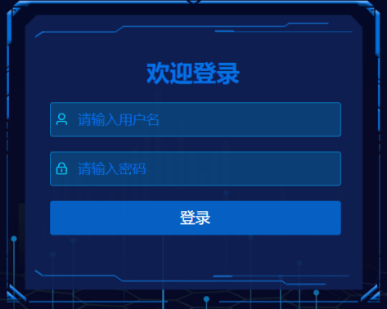

1. 用户登录界面

登录用户后，使用人员可通过用户管理界面实现登录用户的在线编辑更新。用户管理示意图如下所示：

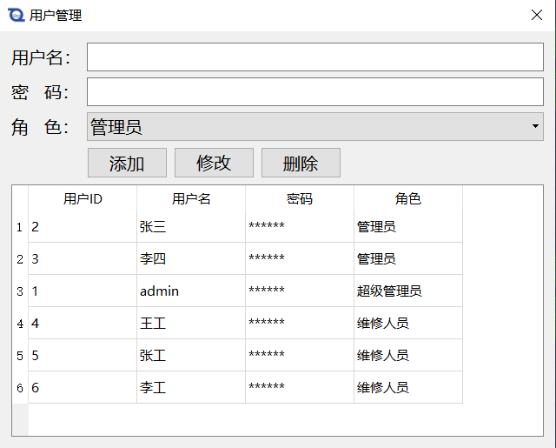

1. 用户管理示意图

用户管理界面显示当前已经配置的所有用户列表，其中密码不显示具体内容；

用户管理支持增加用户，通过输入用户名、密码，选择用户级别，然后点击“添加”按钮实现增加用户的功能；

用户管理支持删除用户，通过在用户列表中选中某个用户，然后点击“删除”按钮来实现删除用户的功能；

用户管理支持修改用户，在用户列表中选中某个用户，然后点击“修改”按钮来更改用户的名称、密码和级别等信息；

在输入用户名称，软件会查询当前存在的用户列表，判断是否重名；如果名字重复则弹出提示信息，要求用户重新输入；

用户管理中用户信息包括：用户名称、用户密码、所属组织和权限等级，所有配置的用户信息都存储在本地数据库中。

### 装备状态采集模块

#### 总线数据采集

数据采集与分析软件中，总线数据采集通过基于各总线协议报文实现对各车载设备的实时数据接收、解析功能。解析后的数据通过数据转发模块实现数据转发及存储。

总线数据采集模块集成了多种总线的报文解析功能，包括：TSN、Ethernet、RS232/422/485、CAN等。

总线数据采集模块的基本功能流程图如下所示：



1. 总线数据采集流程图

模块启动后，首先需要加载总线协议格式文件即ICD文件。总线协议格式文件中定义了所有总线的帧格式，对于不同的总线协议由不同帧格式定义。通常总线都包括帧头定义、数据域定义和帧尾定义。

帧头主要包括帧标识、长度、时间戳等信息；数据域主要存放所有数据的当前值（状态），包括离散量、连续量和字符串等不同类型的数据；帧尾主要为固定值和CRC校验等不同方式。

总线数据采集模块完成初始化功能后，与总线建立连接，从总线获取实时报文数据，然后按照加载的帧的格式来解析电子设备的数据，数据解析的步骤主要包括：

1. 读取帧尾内容，通过校验和判断报文是否有效；
2. 通过帧标识判断当前报文的帧格式；
3. 读取数据域内容，按照数据格式解析当前报文的所有数据，关联数据时间戳。

数据解析完成后存储到模块内数据缓存中。总线数据采集模块中数据的接收解析和发送是各自独立运行的，模块的接收和发送任务都是基于多线程实现的。发送线程判断当前缓存区是否存在数据，如果有则按照队列先入先出规则发送数据，发送完成后删除队列中对应的数据。对于接收和发送线程，缓存区是互锁的。

#### 传感器数据采集

传感器的采集需要实现对采集设备的驱动初始化、按照配置信息设置通道参数、采集数据预处理等功能，传感器的采集系统整体的结构设计按照分层的方式去实现，具体如下图所示：



1. 分层结构图

数采软件按照分层结构设计，可分为三部分：

1）嵌入式应用层；

2）SDK；

3）驱动；

其中，驱动层程序实现与硬件交互。SDK实现对ADC和驱动层的接口，将基础功能封装成方便调用的接口函数。应用层软件通过调用SDK提供的接口实现自检、数据采集、校准功能、指示灯控制等功能。

传感器数据采集以指定的采样速率，以时间或采样点数为依据设定工作状态，并保存采集数据到分配的内存中。流程如下：

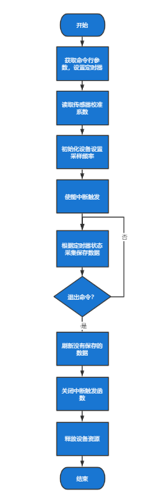

1. 数据采集流程图

#### 文件数据采集

对于从装备上通过电子载盘导入的数据文件，使用人员通过界面操作选择需要解析的车载数据文件，车载数据采集模块基于收到的用户操作指令打开对应的数据文件，逐行读取、解析，完成后发送给数据监控模块。

车载数据采集模块的基本功能流程图如下所示：



1. 车载数据采集流程图

模块启动后，首先加载模块配置信息。其中，配置信息种定义了车载数据文件的格式，用于实现文件中车载数据的解析。车载数据文件的配置中主要定义了：已完成解析的文件列表，文件中每行数据的格式，如下所示：

|  |  |  |  |  |  |  |  |
| --- | --- | --- | --- | --- | --- | --- | --- |
| 序号  0-3字节 | 时间戳  4-12 | 优先级  13 | 标识  14-15 | 消息长度  16-17 | 目的地址  18 | 源地址  19 | 数据  20- |

同时，配置文件中还定义了所有以太网、CAN数据的格式，主要包括：CAN帧类型（扩展帧、标准帧）、波特率、以太网地址、端口号、每个车载数据的起止位、数据类型（浮点、整形、字符串、状态量等）、偏移量、分辨率等信息。用于解析文件每行中数据部分包含的车载数据值。

车载数据采集模块完成初始化功能后，等待界面指令；当收到解析指令（需要解析的文件列表信息）后，首先根据配置信息判断是否已完成解析，如果没有则逐行读取数据文件内容，然后按照数据文件的配置信息来逐行解析所有的车载数据，解析过程中遇到无法解析的数据行，会记录错误的行数和错误信息，保存到日志文件中；数据解析完成后存储到模块内数据缓存中。车载数据采集模块中数据的接收解析和发送是各自独立运行的，模块的接收和发送任务都是基于多线程实现的。发送线程判断当前缓存区是否存在数据，如果有则按照队列先入先出规则发送数据，发送完成后删除队列中对应的数据。对于接收和发送线程，缓存区是互锁的。

### 使用技术保障数据采集模块

使用技术保障数据采集模块主要负责作战单元维护计划的采集和定义，故障维修需求的录入，和预防性维修工作的录入。

作战单元的维护计划可分为定期/周期维护和非定期事件触发维护，故障维修需求由作战单元发生故障以后进行定义，预防性维修工作由PHM系统的预测故障触发后进行录入，其关系见下图：



1. 保障需求录入

软件支持使用人员按照任务时间线查看、编辑保障需求信息，包括维修计划、故障维修、预防性维修需求等，如下所示。

在此窗口中，用鼠标左键单击时间编辑窗口，则弹出时间选择窗口，通过选择一个确定时间来定义时间线的开始时间或结束时间；然后，系统将自动计算出总时长，后面定义的所有任务或任务阶段的总和时长都不得超过总时长。注意：一条任务时间线中可以存在多个不同任务。

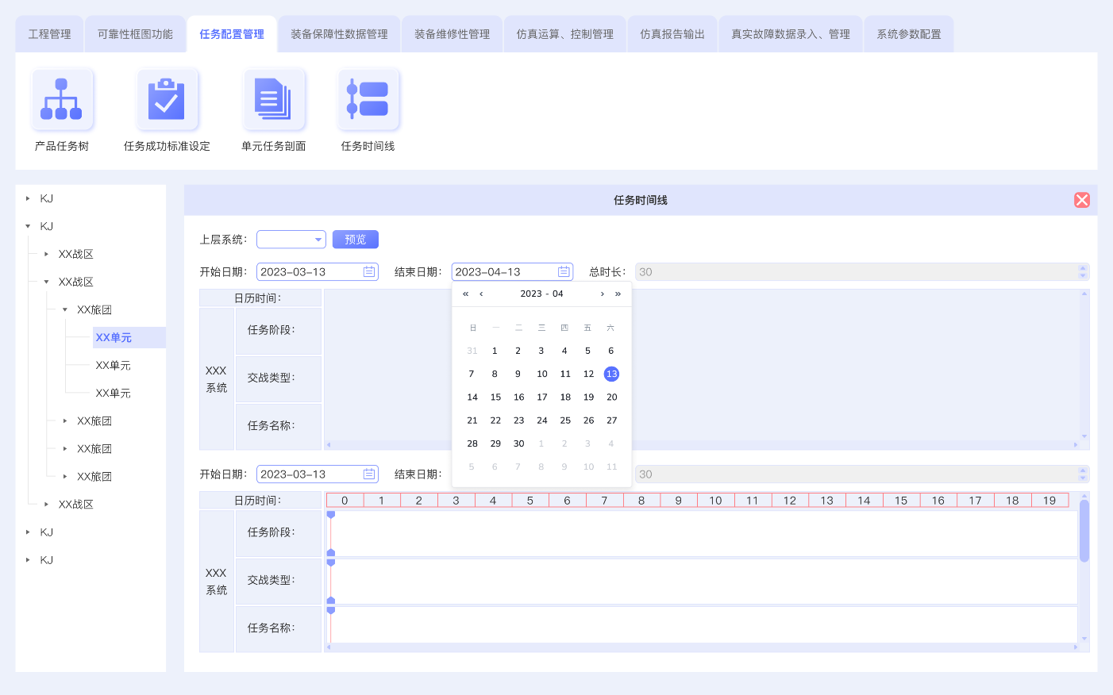

1. 任务时间线操作示意图

#### 维护计划录入

使用人员可按照在任务时间线中定义不同的任务和任务阶段，在不同任务阶段添加对应的维修维护计划信息。维修维护计划录入的信息如下所示：

1. 维护计划信息表

|  |  |
| --- | --- |
| 录入条目名称 | 解释说明 |
| 分系统/设备代号 | 字符串类型，能够唯一标识分系统/设备 |
| 维护码 | 字符串类型，能够唯一标识维护保养项 |
| 维护程序名称 | 字符串类型 |
| 维修执行周期类型 | 0：单次；  1：周期；  2：事件触发 |
| 维护类型 | 出车前检查；  收车后保养；  换季保养；  一级保养；  二级保养；  周维护；  月维护；  年维护；  里程维护；  运行时间维护； |
| 执行周期 | 浮点数类型，规定为距离上一次维护的周期，如30（天）、200（小时）、2000（km）等。维护执行周期类型为周期的需要填写。 |
| 执行周期类型 | 0：天数；  1：里程：  2：运行时间；  维护执行周期类型为周期的需要填写 |
| 执行周期浮动上下限 | 维护执行周期类型为周期的需要填写 |
| 触发事件 | 枚举类型或者字符串，如XX天气条件下，XXX任务后等，维护执行周期类型为事件触发的需要填写 |
| 设备批次 | 字符串类型，同一设备不同批次产品可能对应不同的维护程序 |
| 安全等级 | 0：轻微的；  1：中度的；  2：严重的 |
| 安全等级提示 | 字符串类型，提示文本信息 |
| 前置条件 | 字符串类型，为了执行本维护程序的先决条件 |
| 维护步骤编号 | 字符串类型，如果本维护程序有多个步骤，分为多行录入 |
| 维护步骤描述 | 字符串类型 |
| 维护步骤关联图文件名 | 字符串类型，在当前维护步骤时通过图片方式指导维护工作，图文件必须放在当前文本同目录下 |
| 下一步维护步骤编号 | 定义本步骤后需要执行的步骤，最后一步设置为空 |
| 维护区域/位置 | 字符串类型，没有则忽略，不填写 |
| 维护设计的维护口盖/面板编码 | 字符串类型，没有则忽略，不填写 |
| 维护人员级别 | 0：高级；  1：中级；  2：初级； |
| 维护人员数量 | 整数类型 |
| 维护工作估计（小时） | 浮点数类型 |
| 所需工具名称 | 字符串类型 |
| 所需工具型号 | 字符串类型，标识工具规格 |
| 所需工具数量 | 整数类型 |
| 所需耗材编号 | 字符串类型，没有则忽略，不填写 |
| 所需耗材数量 | 整数类型，没有则忽略，不填写 |

维护计划录入完成后，可通过界面查看当前录入的所有维护计划的详细信息。如下图所示：

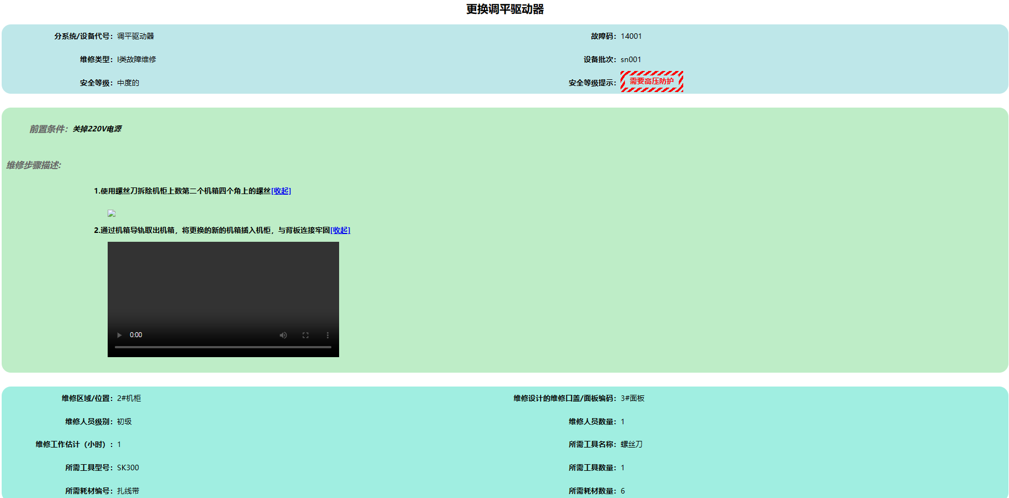

1. 维护计划展示示意图

#### 故障维修需求录入

故障维修需求录入将作战单元的故障维修需求进行输入，供管理人员进行维修活动进行分配和监控，实现对装备的故障维修活动的实时监控，可以使维修人员在工作场所依据维修作业和装备状况，输入相关技术数据，为管理提供可视化的维修状态和装备状态。

录入采集信息如下表所示：

1. 故障维修信息表

|  |  |
| --- | --- |
| **录入条目名称** | **解释说明** |
| 故障名称 | 字符串类型 |
| 故障编码 | 字符串类型，能够唯一标识故障 |
| 故障发生时间 | 日期类型，标识故障发生的日期和时间，可以录入到秒 |
| 故障描述和现象 | 字符串类型，能够充分准确描述故障的现象 |
| 故障发现时机 | 字符串类型，描述发现故障的场景和类型，可定义为枚举供用户选择。 |
| 故障报告人员 | 如果该故障为人工报告，填写报告人名称或工号， |
| 故障所属系统名称 | 字符串类型 |
| 故障所属系统编码 | 字符串类型，能够唯一标识所属系统 |
| 维修程序编码 | 字符串类型，推荐的故障隔离或故障维修工作程序编码 |
| 所需维修人员专业 | 枚举类型 |
| 所需维护人员技术等级 | 枚举类型 |
| 所需维护人员数量 | 整数类型 |
| 维护工作估计（小时） | 浮点数类型 |
| 所需工具名称 | 字符串类型 |
| 所需工具型号 | 字符串类型，标识工具规格 |
| 所需工具数量 | 整数类型 |
| 所需耗材编号 | 字符串类型，没有则忽略，不填写 |
| 所需耗材数量 | 整数类型，没有则忽略，不填写 |

添加故障维修信息如下所示：

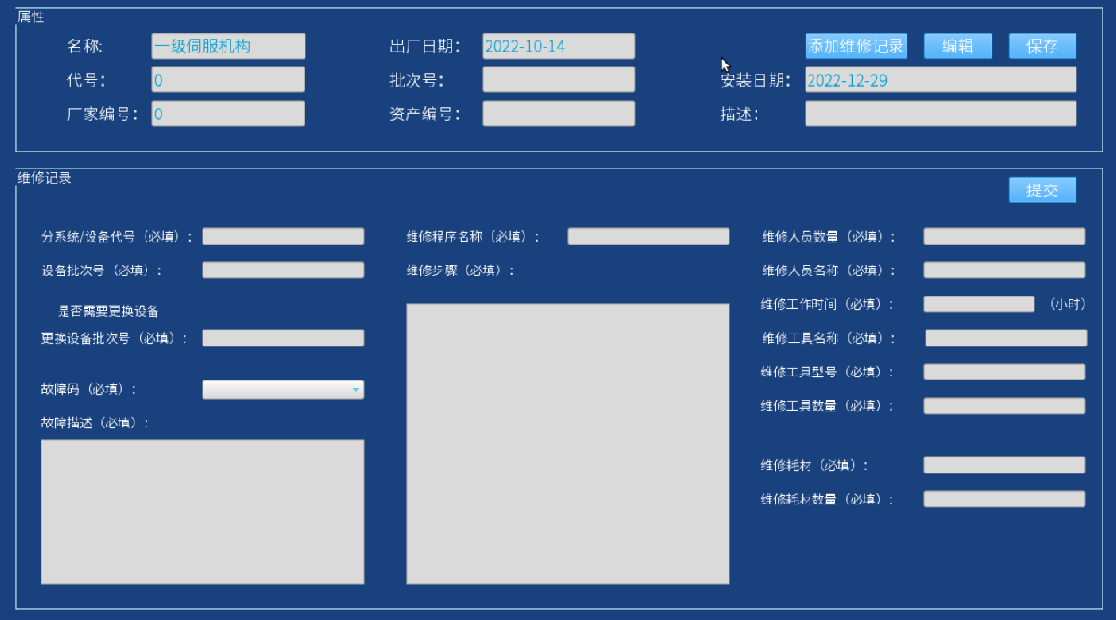

1. 故障维修需求录入界面

完成故障维修录入后，可查询当前装备所有录入的故障信息。如下图所示：

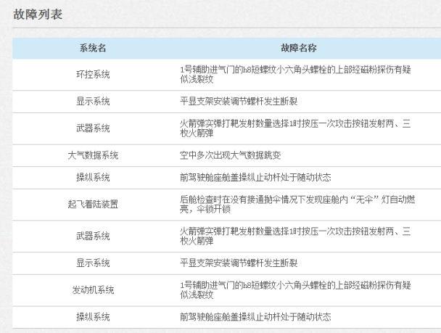

1. 故障维修展示示意图

#### 预防性维修需求录入

预防性维修需求录入是在定义需要在故障发生之前的维修保障活动，依据可靠性数据或健康管理预测程序，一般来说RCM活动是周期性的，录入到维护计划中，而CBM类型的预测活动是事件触发的，可在预测事件发生以后，进行录入。采集录入信息下表所示：

1. 预防性维修信息表

|  |  |
| --- | --- |
| **录入条目名称** | **解释说明** |
| 故障名称 | 字符串类型 |
| 故障编码 | 字符串类型，能够唯一标识故障 |
| 故障预计发生时间/范围 | 日期类型，标识故障预计发生的日期和时间 ,或描述故障发生的时间范围 |
| 故障预测来源 | 字符串类型，描述故障预测的来源 |
| 故障描述和现象 | 字符串类型，能够充分准确描述故障的现象 |
| 故障发现时机 | 字符串类型，描述发现故障的场景和类型，可定义为枚举供用户选择。 |
| 故障报告人员 | 如果该故障为人工报告，填写报告人名称或工号， |
| 故障所属系统名称 | 字符串类型 |
| 故障所属系统编码 | 字符串类型，能够唯一标识所属系统 |
| 预防维修程序编码 | 字符串类型，推荐的故障隔离或故障维修工作程序编码 |
| 所需维修人员专业 | 枚举类型 |
| 所需维护人员技术等级 | 枚举类型 |
| 所需维护人员数量 | 整数类型 |
| 维护工作估计（小时） | 浮点数类型 |
| 所需工具名称 | 字符串类型 |
| 所需工具型号 | 字符串类型， |
| 所需工具数量 | 整数类型 |
| 所需耗材编号 | 字符串类型，没有则忽略不填写 |
| 所需耗材数量 | 整数类型，没有则忽略不填写 |

### 维修技术保障数据采集模块

维修活动采集主要支持录入不同组织层级对应的维修维护履历信息。包括故障维修和大修信息。其中，故障维修活动的录入如下所示：

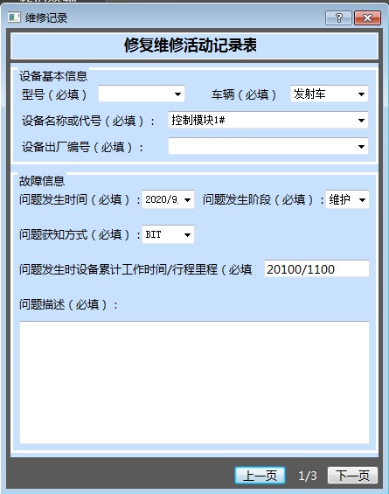

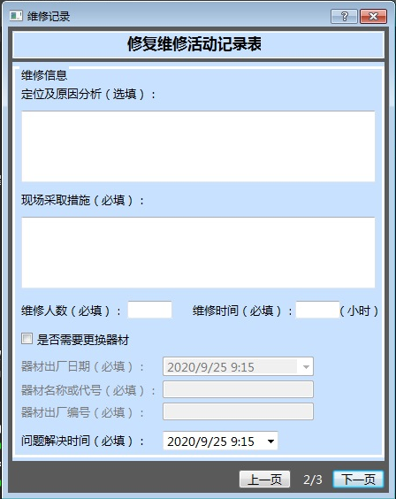

1. 维修活动记录示意图

对于大修记录，主要录入信息包括：

1. 出厂履历信息：产品证明书（有线导入），部队手工输入的履历信息；
2. 测试数据信息：有线导入或网络传输；
3. 质量问题信息：质量问题记录（Excel）或者手工录入的质量问题记录；
4. 备品备件信息：初始备件信息、备品备件记录、备件使用信息；
5. 计量/检定信息：手工录入计量/检定设备的检定记录；
6. 定检维护信息：手工录入计量/检定设备的检定记录。

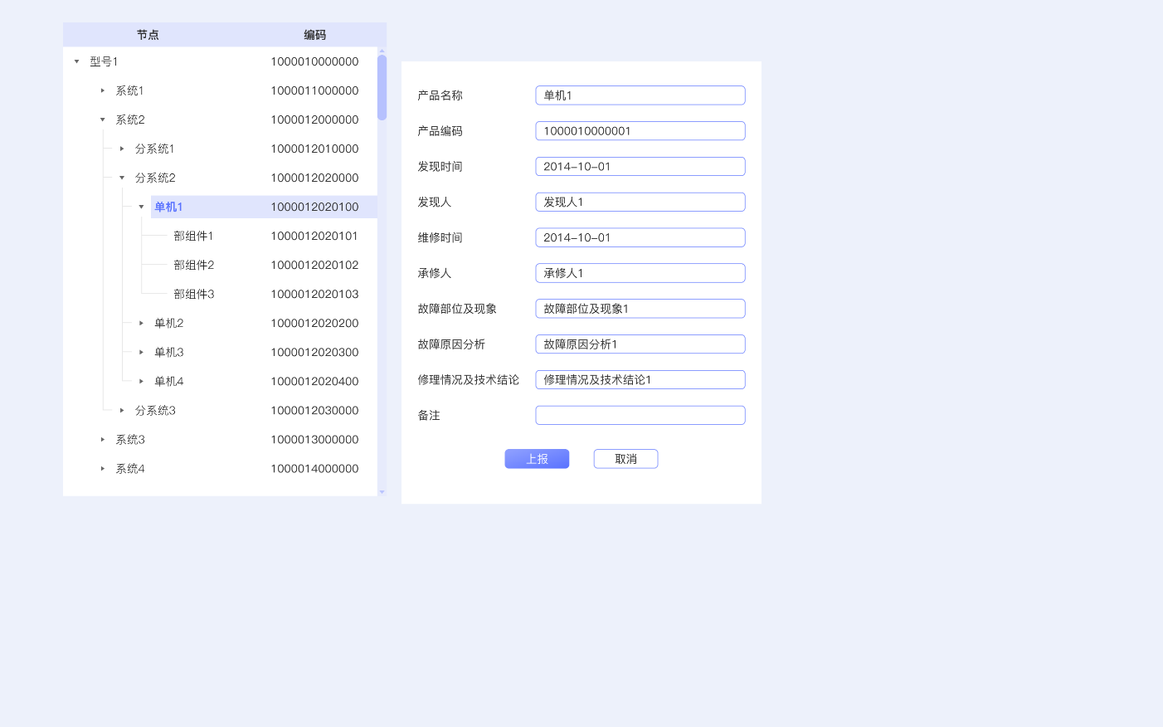

1. 大修记录示意图

### 保障人员数据采集模块

本模块的设计目的是采集各作战单元、旅团、战区KJ、KJ等可用维修人员数量，同时和目前各个在途的维修活动和保障需求所需要的保障人力进行对比，生成维修人员需求数量清单。

本模块录入、编辑、修改、存储保障人员的以下信息：

1. 保障人员信息表

|  |  |
| --- | --- |
| **录入条目名称** | **解释说明** |
| 工号 | 字符串类型，唯一标识人员 |
| 姓名 | 字符串类型， |
| 工种或专业类别 | 字符串类型， |
| 班组 | 字符串类型， |
| 技术等级 | 字符串类型， |
| 职称 | 字符串类型， |
| 职务 | 字符串类型， |
| 入伍时间 | 日期类型 |
| 所属作战单元 | 字符串类型， |

在维修资源管理中，可以录入各组织层级对应的保障人员信息。同时显示当前保障人员的统计信息。保障人员录入示意图如下：

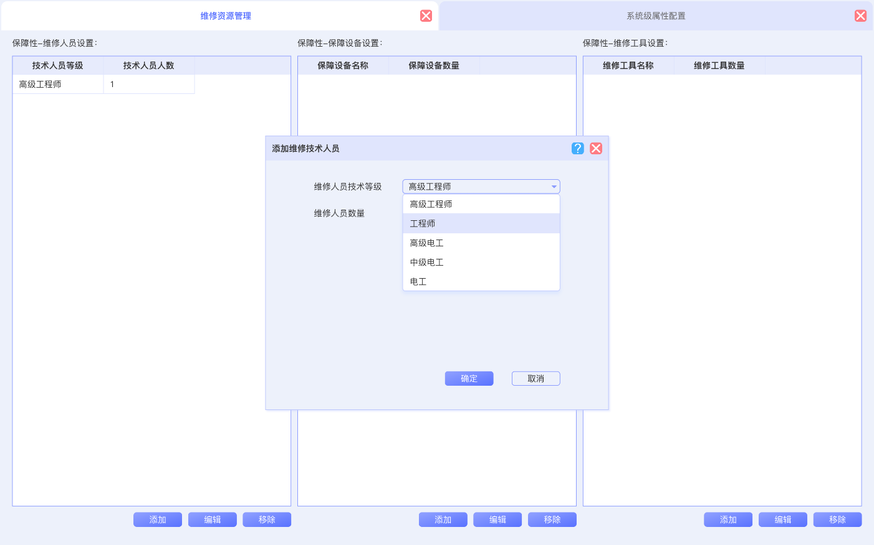

1. 维修人员-添加流程

### 维修设备数据采集模块

模块的设计目的是采集各作战单元、旅团、战区KJ、KJ等可用的维修维护设备，同时和目前各个在途的维修活动和保障需求所需要的保障设备进行对比，生成保障设备需求数量清单。

本模块在某项维修活动或保障活动开始之前生成对应的保障设备需求，在对应的保障活动结束之后，释放对应的保障设备需求。

录入信息数据字段如下表所示：

1. 维修设备信息表

|  |  |
| --- | --- |
| **录入条目名称** | **解释说明** |
| 保障设备名称 | 字符串类型，描述设备名称 |
| 保障设备编码 | 字符串类型，能够唯一标识该保障设备 |
| 性能规格 | 字符串类型，标识该器材的主要性能和特性 |
| 数量 | 整数类型 |
| 作战单元编码 | 字符串类型， 描述所属的作战单元 |
| 旅团编码 | 字符串类型，描述所属的旅团 |
| 战区编码 | 字符串类型，描述所属的战区 |
| 保障维修活动编码 | 字符串类型，能够唯一标识占用该保障设备的维修活动流程 |
| 需求人 | 字符串类型，人名或工号，唯一标识需求人 |
| 需求时间 | 日期类型，描述所需求的最后期限 |
| 预计占用时间 | 浮点类型，描述该保障活动所需要持续或占用的时间 |

维修设备和维修工具的录入示意图如下：

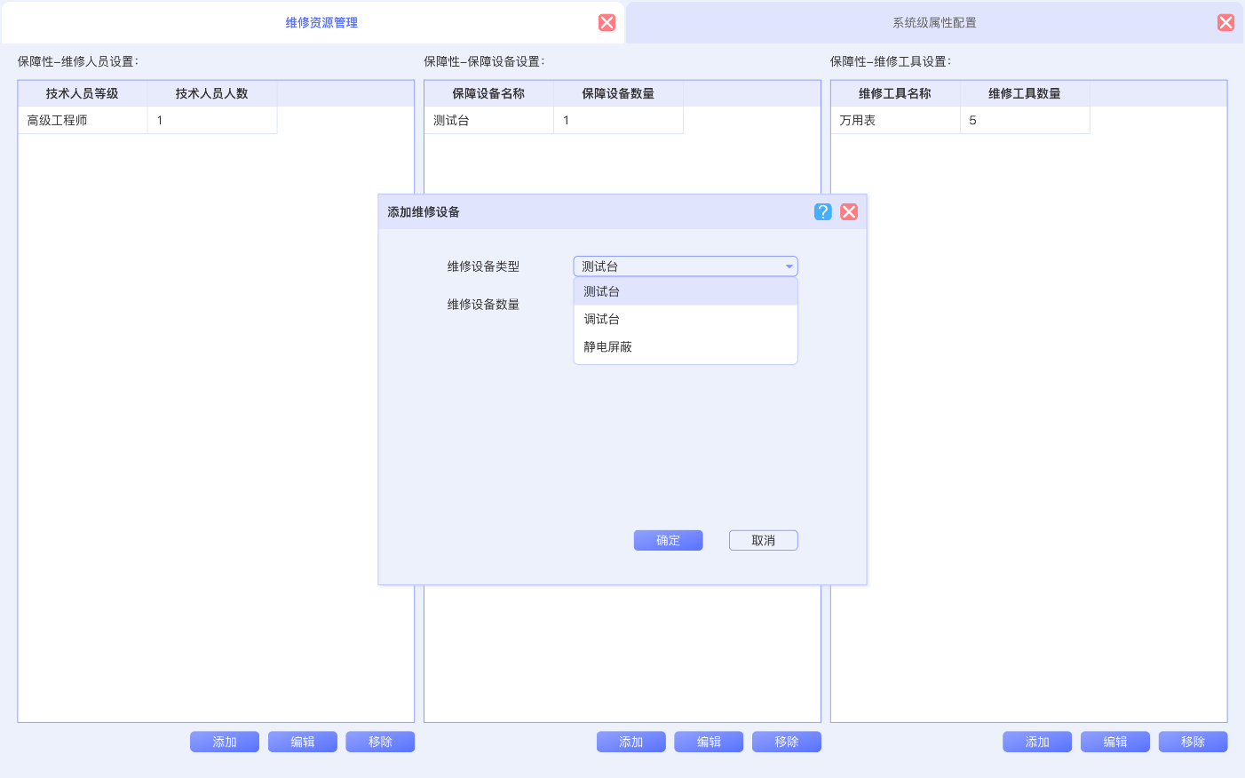

1. 维修设备-添加流程

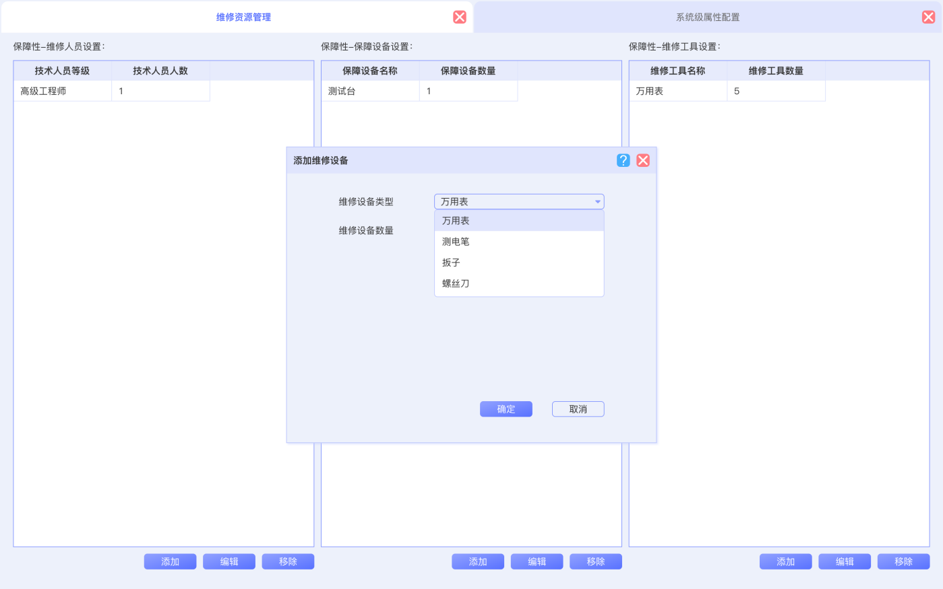

1. 维修工具-添加流程

### 物资器材数据采集模块

物资器材采集功能主要采集和录入各个作战单元、旅团、战区KJ、KJ目前的备件数量，以及备件需求清单。

用户在其中添加、修改、删除器材需求项。每条需求项包括备件编码、数量、用途。在用户界面上要显示器材详情：备件名称、规格、单位等，通过在器材表中运行查询语句来实现。用户可在本地数据库存储需求项。

用户可新建备件申请单，该申请单包括：备件申请单号(提交时由器材需方数据库自动生成)、器材使用方的作战单元编码、需求人、需求时间。需求项从本地器材申请项表中选择。新建申请单可以向各个旅团、战区KJ、KJ数据库提交。一旦用户提交则本地器材申请项删除。各个旅团、战区KJ、KJ数据库数据库储存来自下属各个作战单元的备件需求单和备件需求项目。

1. 备件信息表

|  |  |
| --- | --- |
| **录入条目名称** | **解释说明** |
| 备件名称 | 字符串类型，描述DY、器材名称 |
| 备件编码 | 字符串类型，能够唯一标识该DY、器材类型 |
| 规格 | 字符串类型，标识该器材的主要性能和特性 |
| 需求数量 | 整数类型 |
| 用途 | 字符串类型，描述备件用途或用在的装备名称 |
| 计量单位 | 字符串类型，描述数量所使用的单位 |
| 申请单号 | 字符串类型，由器材需方数据库自动生成 |
| 作战单元编码 | 字符串类型， |
| 旅团编码 | 字符串类型， |
| 战区编码 | 字符串类型， |
| 需求人 | 字符串类型，人名或工号，唯一标识需求人 |
| 需求时间 | 日期类型，描述所需求的最后期限 |

备件录入的示意图如下所示。系统连接各个作战单元、旅团、战区KJ、KJ数据库中“器材申请表”(该表可提供备件申请），查询区域所提交的尚未处理的表，用户选中某一条，则显示表中的申请项。

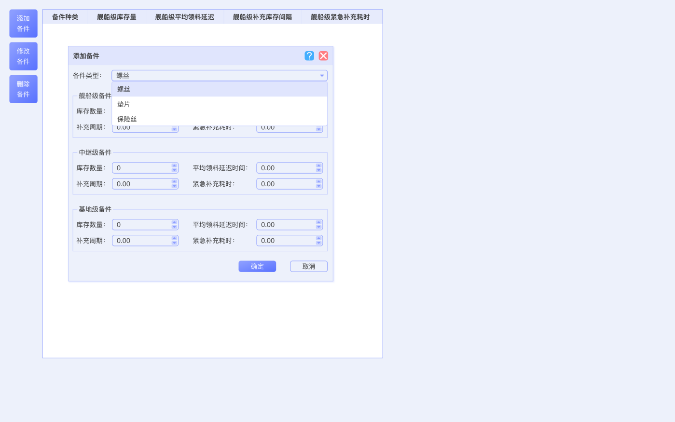

1. 备件-添加流程

### 仓库统计信息采集

对于旅团、战区KJ、KJ层级，都有对应的仓库存储对应的DY、器材信息。仓库统计信息采集支持录入当前仓库包括的所有类型的DY和器材信息。

本模块的设计目标是以作战单元的战备完好性为依据实现适时适量地配送和配置备件及器材，按照科学合理地进行备品备件配置规划并利用数据库技术实现备品备件可视化分级管理。

用户可使用本功能采集仓库中的器材编号、器材名、仓库号、货架编号等信息，后续工作中可以使用以上关键字或关键字的组合来进行条件查询系统根据用户输入的查询条件自动生成查询数据库语句。

用户可按照器材编号、器材名称、仓库号、货架编号来查询现有库存，也可以按照工程单号来查询出库器材并统计，并且按照时间段来查询出入库单和出入库记录。

当仓库发生一次出入库活动以后，本采集模块录入对应的出入库单，自动修改更新当前参考的库存情况。

仓库也可以处理 “物资器材需求”模块所创建的器材申请单，由器材仓库库读取并进行处理。对于有货的发货后根据申请单生成出库单，在完成出库之后更新仓库数量，对于缺货的，记入临时需求表，临时需求表包括申请单中的所有信息以及需求期限标记原申请单为"已处理"。

数据库中存储的仓库信息如下所示：

1. 仓库信息表

|  |  |
| --- | --- |
| **录入条目名称** | **解释说明** |
| 器材名称 | 字符串类型，描述器材名称 |
| 器材编码 | 字符串类型，能够唯一标识该DY、器材类型 |
| 规格 | 字符串类型，标识该器材的主要性能和特性 |
| 单位/厂家 | 字符串类型，标识器材生产单位或厂家 |
| 计量单位 | 字符串类型，描述数量所使用的单位 |
| 所在仓库号 | 字符串类型，标识所在仓库编码 |
| 货架号 | 字符串类型，标识该器材所在的架位编码 |
| 当前库存数量 | 整数类型， |
| 警戒库存数量 | 整数类型，低于该数量应引起注意或触发订货、运输流程 |
| 参考单价 | 浮点类型 |
| 备注 | 字符串类型 |

同时用户可以录入各个仓库的出入库记录信息，包括以下内容：

1. 出入库信息表

|  |  |
| --- | --- |
| **录入条目名称** | **解释说明** |
| 入库单号 | 字符串类型，唯一标识入库活动 |
| 入库器材编号 | 字符串类型，能够唯一标识该DY、器材类型 |
| 器材名称 | 字符串类型，描述DY、器材名称 |
| 采购人员 | 字符串类型 |
| 入库人员 | 字符串类型 |
| 入库数量 | 整数类型 |
| 计量单位 | 字符类型，描述数量所使用的单位 |
| 入库时间 | 日期类型，记录入库时间 |
| 出库单号 | 字符串类型，唯一标识入库活动 |
| 出库器材编号 | 字符串类型，能够唯一标识该器材类型 |
| 领用人员 | 字符串类型，唯一标识领用人员 |
| 领用时间 | 日期类型，记录入库时间 |
| 领用数量 | 整数类型 |
| 工程任务单号 | 字符串类型，标识器材所使用或装机的工程任务 |

在录入界面点击添加，可通过录入编号、选择类型等操作完成当前的信息录入。同时，对于不属于当前仓库应该存储的DY、器材，可弹出提示信息显示添加错组。

### 系统采集配置

系统配置主要用户配置软件的全局参数数据。包括人员等级配置、工具要求配置、设备类型配置、备件类型配置等信息。如下图所示：通过【系统参数配置】页面中的【系统级属性配置】，弹出“系统级属性配置”窗口。

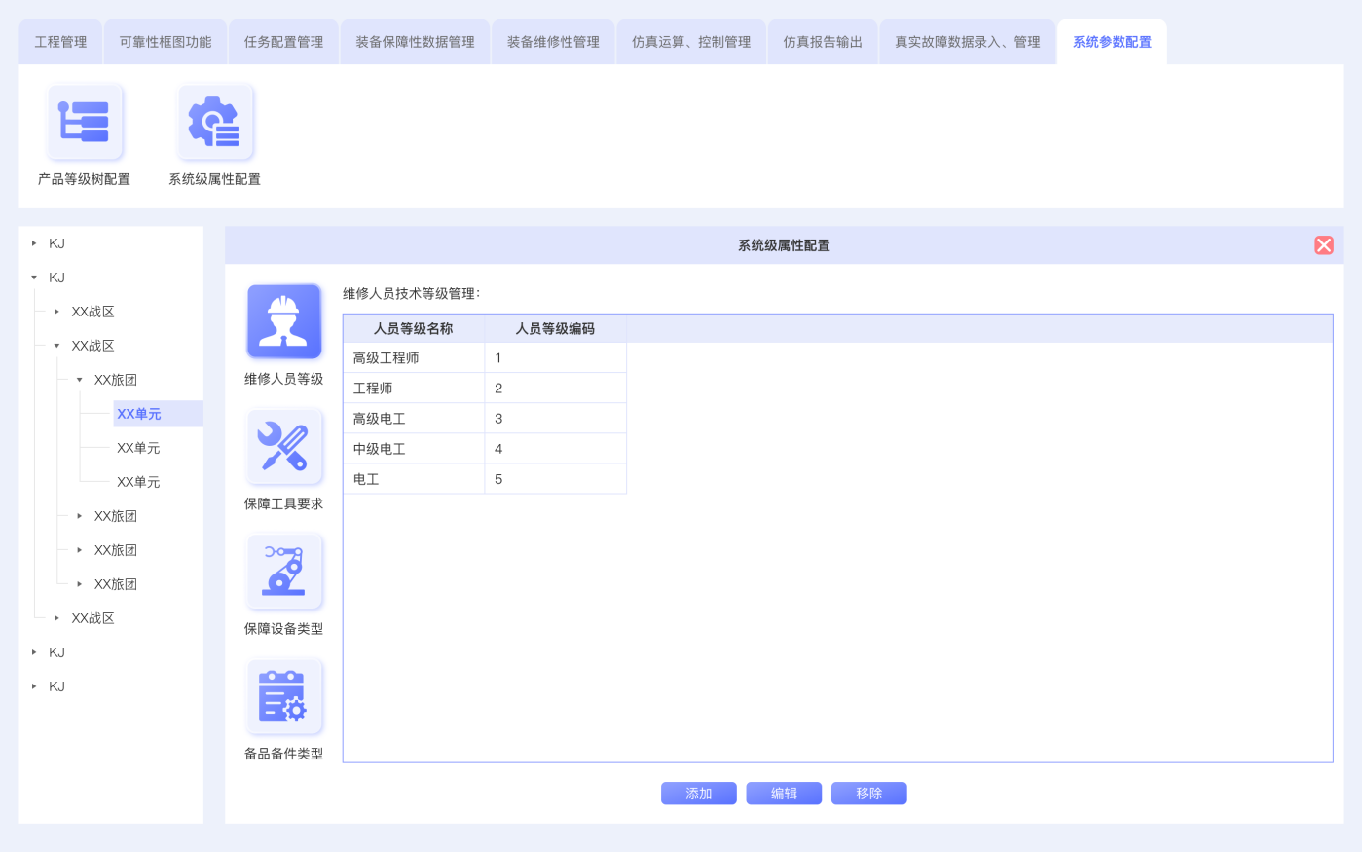

1. 系统级配置示意图

#### 维护人员等级

选择配置“维护人员等级”，则左侧窗口中列表显示出系统中已定义的维护人员信息。窗口下部有3个按钮，分别是：增加、编辑和删除。使用鼠标左键，从窗口列表中选中需要编辑的一条信息，按下编辑按钮；则弹出“编辑人员等级”窗口（编辑操作见下图所示）；在此窗口中修改人员的信息后，按下“确定”。当前所选的人员信息将被修改后，重新显示在列表中。

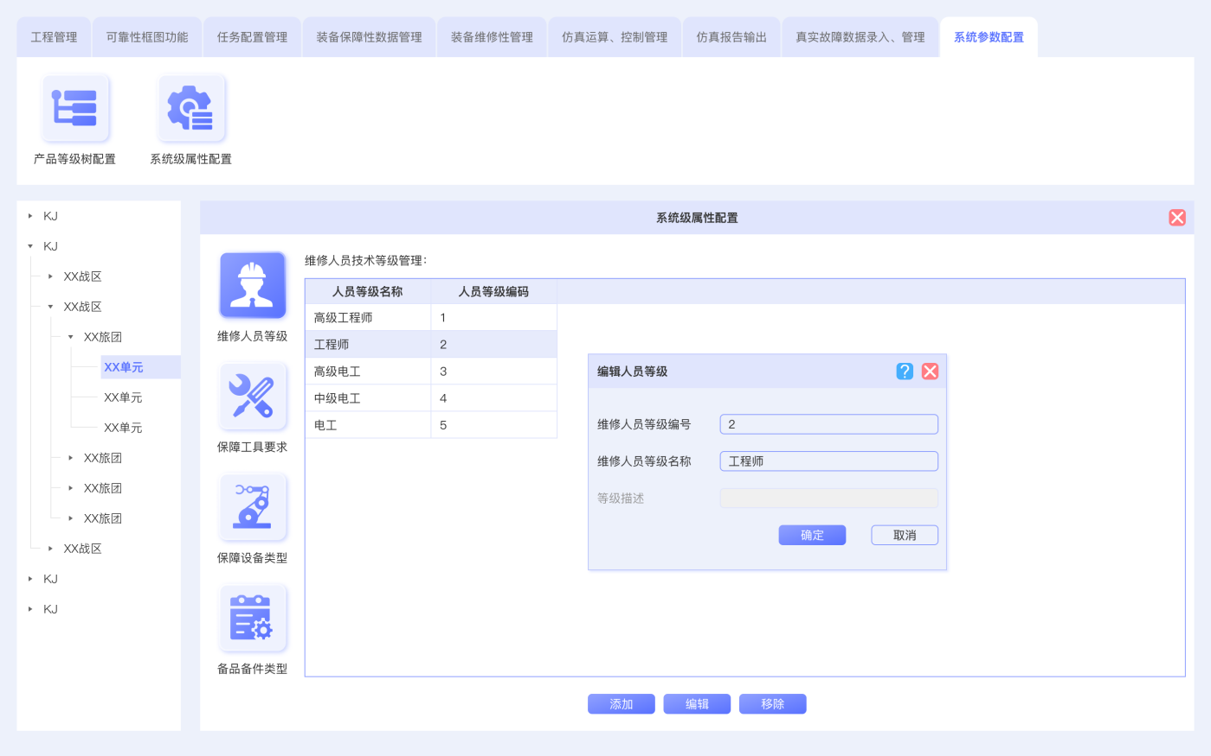

1. 维护人员技术等级管理示意图

#### 保障工具要求

选择“保障工具要求”，则左侧窗口中列表显示出系统中已定义的维护工具信息。窗口下部有3个按钮，分别是：增加、编辑和删除。使用鼠标左键，从窗口列表中选中需要编辑的一条信息，按下编辑按钮；则弹出“编辑工具属性”窗口（编辑操作见下图所示）；在此窗口中工具的信息后，按下“确定”。当前所选工具信息将被修改后，重新显示在列表中。同理，按下“删除”按钮后，所选中信息会被从系统列表中删除；按下“增加”按钮后，在弹出编辑窗口中输入工具信息后，新工具信息将被添加到系统列表中。

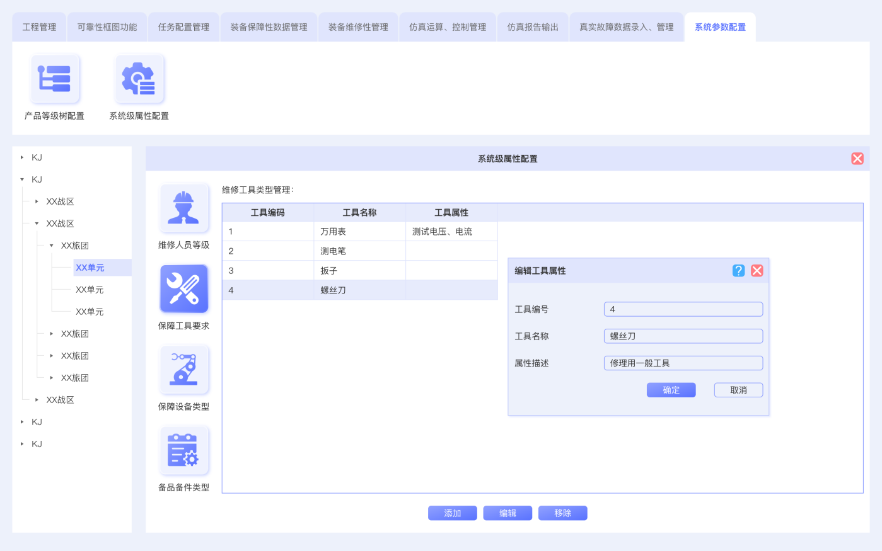

1. 保障工具管理示意图

#### 保障设备类型

选择“保障设备类型”，则左侧窗口中列表显示出系统中已定义的维护设备类型信息。窗口下部有3个按钮，分别是：增加、编辑和删除。使用鼠标左键，从窗口列表中选中需要编辑的一条信息，按下编辑按钮；则弹出“编辑设备功能”窗口（编辑操作见下图所示）；在此窗口中工具的信息后，按下“确定”。当前所选工具信息将被修改后，重新显示在列表中。同理，按下“删除”按钮后，所选中信息会被从系统列表中删除；按下“增加”按钮后，在弹出编辑窗口中输入设备信息后，新设备信息将被添加到系统列表中。

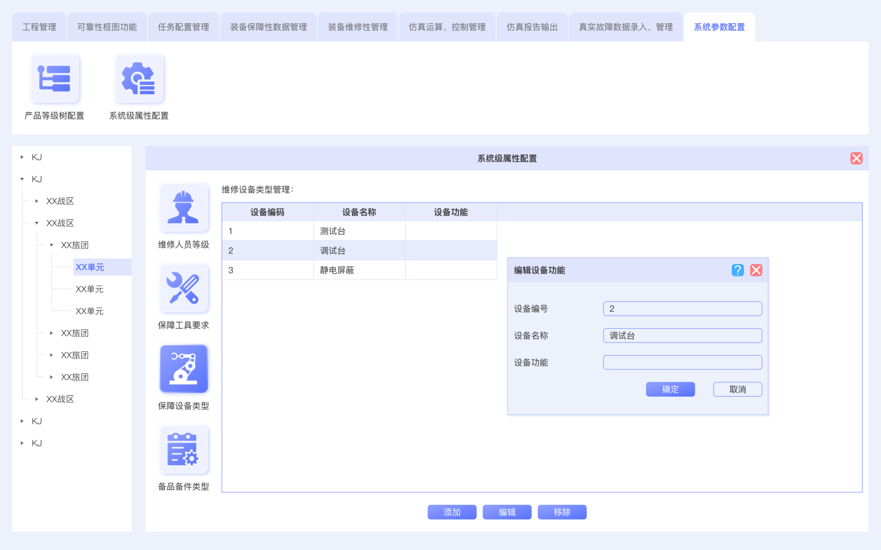

1. 保障设备类型管理示意图

#### 备品备件类型

选择“备品备件类型”，则左侧窗口中列表显示出系统中已定义的备品、备件类型信息。窗口下部有3个按钮，分别是：增加、编辑和删除。使用鼠标左键，从窗口列表中选中需要编辑的一条信息，按下编辑按钮；则弹出“编辑备件功能”窗口（编辑操作见下图所示）；在此窗口中工具的信息后，按下“确定”。当前所选工具信息将被修改后，重新显示在列表中。同理，按下“删除”按钮后，所选中信息会被从系统列表中删除；按下“增加”按钮后，在弹出编辑窗口中输入备件信息后，新备件信息将被添加到系统列表中。

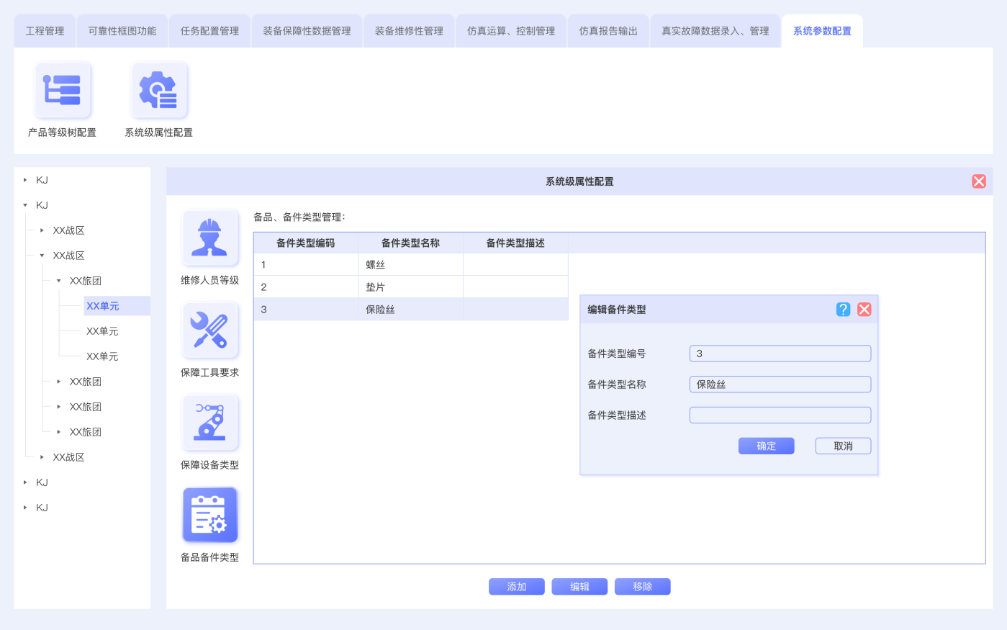

1. 备品备件类型管理示意图

## 健康管理功能

### 数据预处理模块

在数据采集与分析软件中，将获取到的监控数据进行特征提取，用于后续故障诊断、预测使用。数据的特征提取主要是为了能够根据特征提取算法获取数据的故障或性能的表征，对于不同的设备和数据，需要不同的特征提取算法才能提取到最能表现故障或性能的指标。

对应当前系统监控的所有数据，需要配置对应的特征提取算法和算法参数信息。存储在特征提取模块对应的算法配置文件中。当模块启动后，加载算法配置信息。获取监控数据后，根据配置信息中的定义加载对应的特征算法来计算，得出对应的特征值。特征提取的流程图如下所示：



1. 特征提取流程

当前数据采集与分析软件中，主要包括如下特征提取算法：

1. 特征提取算法列表

| **序号** | **算法类型** | **算法名称** |
| --- | --- | --- |
| 1 | 时域分析 | 平均值 |
| 2 | 均方值 |
| 3 | 方差 |
| 4 | 有效值 |
| 5 | 峰值指标 |
| 6 | 脉冲指标 |
| 7 | 裕度指标 |
| 8 | 歪度指标 |
| 9 | 峭度指标 |
| 10 | 频域和时频域分析 | 快速傅里叶变换 |
| 11 | 短时傅里叶变换 |
| 12 | 小波分解变换 |
| 13 | 小波包分解变换 |
| 14 | 模态分析 | EMD经验模态分解 |
| 15 | EEMD集成经验模态分解 |
| 16 | VMD变分模态分解 |
| 17 | 谱分析 | 功率谱分析 |
| 18 | 倒频谱分析 |
| 19 | 能量谱分析 |
| 20 | 相位谱分析 |
| 21 | 阶次分析 | 阶次跟踪分析 |

### 状态监测模块

状态检测模块主要对收到的车载数据进行数据判读、状态判读、事件判读、指令判读、异常判读等，给出工作状态信息、是否发生特定事件、控制指令是否正确执行以及是否存在数据异常、告警等提示信息。状态检测对后续的诊断、评估起到数据剔除、提取等作用。同时为后续做实验分析、数据分析打下基础。为了对车载数据有一个初步的判断，系统对车载数据中的指令、参数数据进行分析，判读指令参数执行是否正确。

#### 告警监测

告警监测通过监控参数数据，导入告警算法（阈值或告警方程），从而实时判断是否产生告警信息，如水温过高、电压超压等告警信息。此类告警信息主要用于后续诊断和评估功能模块的输入数据。

#### 基于事件的监测

事件监测主要用于实时监测状态的改变或切换。例如：状态检测模块可以实时监控遥测参数，判断系统是否上电，还是可以监测车辆的当前行驶阶段等。基于事件的监测还可以用于当状态发生改变时，可以触发相关数据的存储功能，用于存储指定工况下的数据，支撑后续趋势分析和趋势预测功能。

数据采集与分析软件中，当获取到数据采集模块解析后的数据，对于所有监测数据，按照配置信息对指定的数据首先进行特征提取计算获取特征值；然后根据告警配置信息进行数据阈值判断，给对应的数据添加是否告警的状态标签。

对于获取的流程数据，按照是数据间的逻辑关系运算计算出当前的装备运行状态、任务状态、工况的信息，生成事件数据。

状态监测处理功能的流程图如下所示。



1. 图 16状态监测处理流程图

状态监控模块基于多线程的方式实现，模块完成初始化工作后，基于告警、事件的配置信息对输入的车载数据进行算法处理，判断是否产生告警、事件信息；如果产生则存储到模块缓存区。发送线程判断当前缓存区是否存在数据，如果有则按照队列先入先出规则发送数据，发送完成后删除队列中对应的数据。对于接收和发送线程，缓存区是互锁的。

### 故障诊断模块

基于实现采集的BIT数据和传感器数据，故障诊断模块采用基于模型和基于数据两种方法，给出诊断结果。发送给人机交互界面，显示当前系统的诊断结果和状态。

#### 基于模型的故障诊断

基于模型的故障诊断的数据来源为监测数据，采用关联故障诊断算法，进行故障推理的过程，故障诊断模块的工作原理如下所示：



1. 关联故障诊断原理

根据FMEA报告所枚举的故障模式、系统原理框图和系统详细工作原理采用TADS测试性建模与分析软件建立测试性模型，该模型描述了故障模式之间的关联关系，以及故障模式与状态数据（测试）间的依存关系。测试性模型通过关联故障诊断模型生成，形成适合算法使用的关联故障诊断模型。

测试性模型是以有向图的方式描述系统中所有故障模式间的依存关系以及故障模式与测试的依存关系。测试性模型中的测试可以是各类BIT、状态数据，如下图所示。



1. 测试性模型

依存矩阵是实时推理软件进行故障推理的主要依据，故障诊断的过程就是将接收到的BIT测试故障报告数据经过处理和状态检测并通过一系列的矩阵运算排除掉所有不可能的故障模式，从而将故障定位到一定的层次。当然这里所阐述的仅仅是故障诊断的概念模型，实际的诊断模型会包含很多附加内容，其格式也会与推理算法相关。

数据采集与分析软件中的关联故障诊断算法，根据系统初始化装载的关联故障诊断模型，基于上述数据源，进行故障推理，将故障隔离到可更换单元。软件通过获取状态监测模块输出的状态数据（告警），与系统所有的故障模式之间建立依存矩阵模型。当故障诊断模块接收到上述数据时，通过依存矩阵模型计算出对应的故障模式，最终输出对应的模糊组信息或故障码。

实时故障诊断中各诊断要素间的关系如下图所示。图中每个模块经过如图所示的FMECA和映射关系建模，所建立的模块测试性模型经诊断信息综合，与处置方案一起综合成故障诊断知识库。当验证系统被注入故障，或系统发生故障时，故障的影响将由采集的数据传到状态监测模块，经状态监测模块处理后被送到故障诊断推理功能，诊断模块根据监测数据和故障诊断知识库进行故障推理，将故障定位到最小可更换单元或功能故障模式。



1. 实时诊断推理示意图

#### 基于数据的故障诊断

基于数据驱动的故障诊断是通过对系统运行过程中的监测数据进行分析，从而在无精准系统数学模型情况下，对系统进行故障诊断。本软件以信号处理和人工智能算法相结合的方式实现监测对象的故障诊断，如下表所示：

1. 基于数据驱动的故障诊断功能表

|  |  |  |
| --- | --- | --- |
| 算法功能 | 算法名称 | 说明 |
| 数据清洗 | 数据缺失处理；数据异常处理 |  |
|
| 特征提取 | 最大值, 最小值, 中位数, 均值, 方差, 峰值, 峰峰值, 有效值 | 时域有量纲特征 |
| 峰值因子, 裕度因子, 脉冲因子, 波形因子, 峭度因子, 偏度因子 | 时域无量纲特征 |
| 傅立叶变换；包络谱分析 | 频域特征 |
| 小波包分解 | 时频域特征 |
| 特征选择 | 相关系数法 |  |
| 分类模型 | bp模型；卷积自编码模型 |  |

其中诊断流程如下图所示，其中包括BP神经网络、卷积自编码网络。

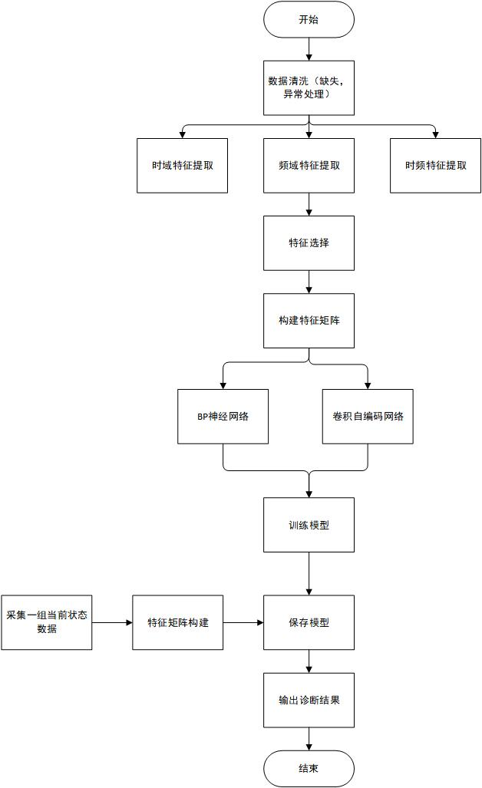

1. 基于数据驱动的故障诊断算法
2. 数据清洗：

从数据库获取各设备的历史正常状态数据和故障状态数据。针对数据缺失问题：数据缺失是指在时间轴上，本该存在的数据点由于某些原因造成了数据丢失，比如传感器不稳定、通信数据丟失、事件型触发数据时间不规律等。现有的数据缺失解决方法主要分为两个大类，即数据删除和数据补齐.数据删除方法表示将数据不完整的时间戳直接删除。数据补齐方法具体分为特殊值补齐、平均值补齐、回归补齐、就近补齐等。需要根据数据的实际情况去判断使用哪种方法。针对数据异常问题：数据异常是指由于某些原因造成了数据不合理，比如传感器故障、通信异常等。现有的数据异常解决方法包括简单统计分析、3σ法则分析、箱线图分析。筒单统计分析方法表示对数据进行范围判定，进而判断数据是否离群，3σ法则分析方法需要数据满足服从正态分布，其中σ表示标准差。根据正态分布的定义，距离数据平均值之外的3σ的概率:

$$p(|x−μ|>3σ)<0.003$$

数据不服从正态分布时，则可以通过人为设置经验偏离值。箱线图分析方法表示通过箱线图的上下界来判定离群值。

1. 特征提取：对清洗后的数据进行时域特征、频域特征和时频域特征提取。时域中包含最大值, 最小值, 中位数, 均值, 方差, 峰值, 峰峰值, 有效值等有量纲指标和峰值因子, 裕度因子, 脉冲因子, 波形因子, 峭度因子, 偏度因子等无量纲指标。频域包含fft和包络频谱特征指标。时频域包含小波包。
2. 特征选择：特征参数选择提取的目标是找出特征的一个子集，此子集的数据挖掘性能比得上整个特征集。同种模式之间，特征参数要满足较好的一致性；不同模式之间，参数要满足较好的区分能力，本软件提供三种特征选择方式，可以自行选择，防止特征维度爆炸。
3. 特征矩阵构建：对特征选择后的数据针对不同分类模型组建不同维度的特征矩阵，如果已知每个数据样本对应的设备状态，同时也为每个数据样本打上标签。
4. 构建分类模型：

BP网络分类：BP神经网络是一种多层前向网络，包含输入层、隐含层、输出层，其网络结构如下所示：

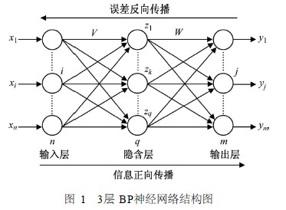

1. BP网络结构示意图

上图中，输入向量 ，对于任意的训练样本，隐含层输出向量为，输出层输出向量为，期望输出向量为，输入层到隐含层之间的权值矩阵用表示，，隐层到输出层之间的权值矩阵用表示，，输出层第个神经元的阈值用表示，隐层第个神经元的阈值用表示。

BP网络学习过程由信号的正向传播与误差的反向传播两个过程组成。正向传播时,输入样本从输入层传入,经过各隐含层逐层处理后,传向输出层。若输出层的实际输出与期望的输出不相等,则转到误差的反向传播阶段。误差反向传播是将输出误差以某种形式通过隐含层逐层反传,并将误差分摊给各层的所有神经元,从而获得各层神经元的误差信号,此误差信号即作为修正各神经元权值和阈值的依据。这种信号正向传播与误差反向传播的各层权值和阈值调整过程,是周而复始地进行的。权值和阈值不断调整直到网络输出的误差减少到可接受的程度,或进行到预先设定的学习时间,或进行到预先设定的学习次数为止。

基于卷积自编码网络的故障诊断：卷积自编码网络是指利用卷积网络去构成自编码器。自编码器是一种无监督的深度学习算法，它学习输入数据的编码表示，然后将相同的输入重构为输出。它由编码器（Encoder）和解码器（Decoder）两个网络组成。Encoder将高维输入压缩为低维潜在代码，也称为潜在代码或编码空间，以从中提取最相关的信息，而Decoder则对编码数据进行解压缩并重新创建原始输入。本软件中的卷积自编码网络结构如下所示，主要使用了卷积层、最大池化层、上采样层等结构，形成镜像的关系。

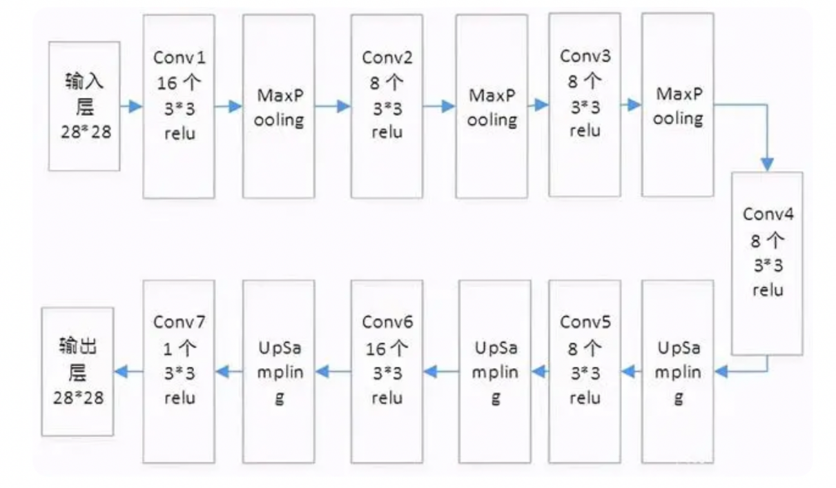

1. 卷积自编码网络

针对上述三种模型，可以选择任意一种并输入对应的特征矩阵进行训练，可得到分类模型，knn和bp可以直接得到诊断结果，基于卷积自编码网络的故障诊断因为支持增添新发故障诊断和前两种略有不同，其执行过程如下：使用正常状态数据对卷积自编码网络进行训练，得到模型；使用其他状态数据输入到模型中，得到输出矩阵；计算输出矩阵和输入矩阵之间的差值，得到其他状态各自的差值分布和正常状态的差值分布；将这些差值分布进行knn二次分类；不断记录新数据的差值结果，如果遇到新发故障，输入进已有模型得到的结果和输入计算的差值会和已有故障状态的差值不在同一类别，此时可手动添加该新发故障种类到故障库中，作为故障诊断依据。

### 故障预测模块

预测方法通常主要基于两种不同的类型：基于物理模型的预测方法和基于数据驱动的预测方法。基于物理模型的预测方法需要根据专家经验以及大量实验数据对研究对象建立数学模型，准确性较高但成本也较高；基于数据驱动的预测方法通过数据挖掘的方式寻找数据中与故障相关的隐含规律并对未来数据进行预测，从而推断剩余故障、告警事件，不需知道对象的先验知识。通常在装备健康管理系统中，结合两种方式共同实现设备的故障预测功能。

#### 电子系统故障预测

由于装备电子系统的零部件多，结构复杂, 仅靠一个或少数几个参数无法综合地反应整机工作状态。因此应提取多个参数，进行多参数综合预测，预测方案如下：

步骤1：预测参数选取：从监控数据中选取能够反应监测对象技术状态变化的典型特征参数，去除量纲影响，对特征参数进行归一化，得到特征向量F= $[f1,f2,f3,...fn]$，遍历每个特征参数，确保所有参数随着时间的变化趋势是统一的，如果不统一则需变换，变换公式为 $f_{i}=1−f_{i}$。

步骤2：灰色预测模型建模以及预测：

（1）参数选取：预测方法一般都是利用单参数, 本文将步骤（1）中的多个特征量融合为一个新的特征量, 作为预测参数进行技术状态变化趋势预测。这里使用主成分分析（PCA）方法将可能线性相关的初始特征量转化为线性无关的新特征，保留第一个主成分作为输入参数。

（2）模型建模以及预测：灰色预测作为一种对原数据累加生成得到近似指数规律再进行建模的方法，无需太多历史数据即能挖掘出系统的本质，运算简单便于检验，本文选用GM(1,1)预测模型，其建模步骤如下：

a)数据检验与处理：

针对新的特征组合 $x^{0}=[x^{0}(1)，x^{0}(2),....x^{0}(n)]$，其中n表示样本个数，计算该数列的级比，公式如下：

$$λ(k)=\frac{x^{0}(k−1)}{x^{0}(k)}，k=2,3,...n$$

如果所有的级比 $λ(k)$ 都落在可容覆盖 $(e^{−\frac{2}{n+1}},e^{−\frac{2}{n+2}})$，则序列 $x^{0}$ 的数据可以进行灰色预测。否则需对序列做适当平移变换处理，保证落在区间内。

b)建立模型：

对 $x^{0}$ 进行累加处理生成新序列 $x^{1}=[x^{1}(1)，x^{1}(2),....x^{1}(n)]$，其中 $x^{1}(k)=\sum_{i=1}^{k}{x^{0}(i)}$，定义 $x^{1}$ 序列的灰导数为 $d(k)=x^{1}(k)−x^{1}(k−1)=x^{0}(k)$，定义 $x^{1}$ 的邻值生成序列 $z^{1}(k)={αx}^{1}(k)+(1−α)x^{1}(k−1)$，则GM(1,1)的灰微分方程模型为 $d(k)+az^{1}(k)=b$，其中a为发展系数，b为灰作用量， $z^{1}(k)$ 为白化背景值，分别将k=2,3,...n，带入微分方程得：

$$\left\{\begin{aligned}x^{0}(2)+az^{1}(2)=b \\ x^{0}(3)+az^{1}(3)=b \\ ...... \\ x^{0}(n)+az^{1}(n)=b\end{aligned}\right.$$

这里记 $u=\left[\begin{matrix}a \\ b\end{matrix}\right]$， $Y=\left[\begin{aligned}x^{0}(2) \\ x^{0}(3) \\ .... \\ x^{0}(n)\end{aligned}\right]$， $B=\left[\begin{matrix}{−z}^{1}(2) & 1 \\ {−z}^{1}(3) & 1 \\ ... & ...\end{matrix}\right]$，则GM(1,1)模型可以表示为 $Y=Bu$ 可以用最小二乘法求出u得估计值，计算公式如下：

$$\hat{u}=\left[\begin{aligned}\hat{a} \\ \hat{b}\end{aligned}\right]={(B^{T}B)}^{−1}B^{T}Y$$

从而得到预测值： ${\hat{x}}^{1}(k+1)=(x^{0}(1)−\frac{b}{a})e^{−ak}+\frac{b}{a},k=1,2,3...n−1$，进而得到最终预测值： ${\hat{x}}^{0}(k+1)={\hat{x}}^{1}(k+1)−{\hat{x}}^{1}(k),k=1,2,3...n−1，$

c)预测值检测：

本文使用残差检验方法验证计算结果准确性，计算公式如下：

$$ε(k)=\frac{{x^{0}(k)−\hat{x}}^{0}(k)}{x^{0}(k)},k=1,2,3...n$$

如果对所有得 $\left|ε(k)\right|<0.1$，则认为达到较高得要求，否则对所有得 $\left|ε(k)\right|<0.2$，认为达到一般要求。

以磁盘的故障预测为例，详细阐明故障预测模型的处理流程,如下图所示。其具体步骤为：

1、输入磁盘信息，并对不同类型的信息进行不同的操作：针对时间序列信息，对其进行特征提取，输入到TCN时间卷积层中，用于预测剩余的磁盘空间；对于flash读写输入量信息，将其代入到由历史寿命数据构建的寿命分布中，求取寿命分布中的概率密度函数，用于预测磁盘的剩余使用寿命；对于其他信息，对其进行特征提取后进行高斯混合模型的簇分类，计算与健康基准数据集的马氏距离，当阈值大于T后，将结果输出到故障率评估环节。

2、结合磁盘预测寿命、预测空间以及健康指标等，对磁盘的故障率进行评估。

根据故障率的高低，对预警结果进行分级。当故障率不大于2%时，判断为无故障风险，并抑制预警信息推送；当故障率大于2%而小于20%时，判断为轻微故障风险，并发送轻微预警信息；当故障率大于20%而小于50%时，判断为中度故障风险，并发送中度预警信息；当故障率大于50%时，将对所有环节进行排查，给出停机检查故障的建议并发送重度预警信息。

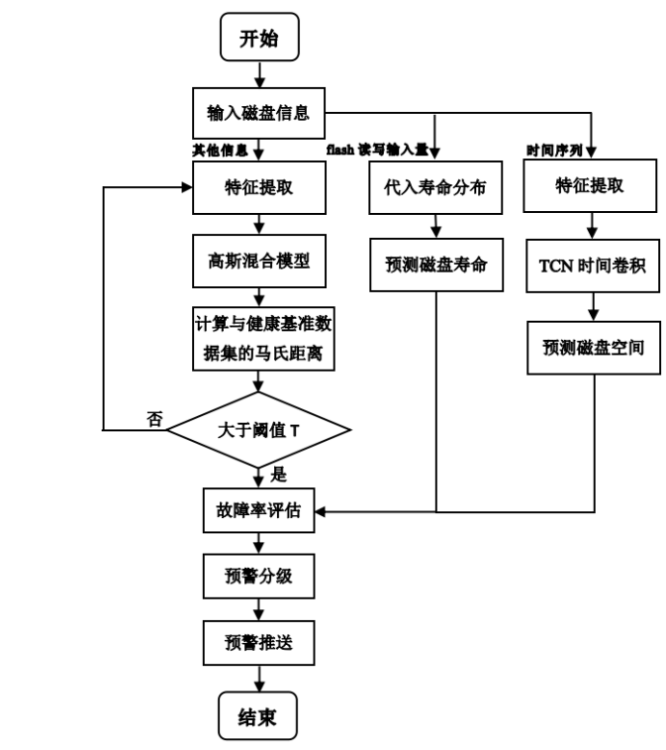

1. 磁盘故障预测流程图

#### 机械系统故障预测

1. 基于模型的故障预测流程

如上图所示，利用传感器对机械设备进行状态监听；对传感器数据进行数据清洗或插值，运用特征提取方法，得到关键的信号特征成分；将关键特征输入到由物理准则和经验公式确定的理论模型，得到相对应的故障诊断指标；进行指标的阈值判断，当指标超过阈值或小于阈值时，说明设备发生明显异常；结合具体理论，对故障指标或信号形态作出预测，进一步分析设备状态和趋势。

以寿命模型为例，详细阐述基于模型的故障预测方法。韦布尔分布函数就是设计出来一种符合设备故障率的分布，属于基于寿命模型的故障预测方法。在对设备的故障进行预测分析时，如果能够找到故障的规律，并将这些规律用模型表述出来，从而便于人们对设备的运行趋势有足够判断，这样的过程为可靠性分析。通常情况下，这些数学模型为某些故障概率，带有一些未知参数，通过对参数的估计得到准确的参数。

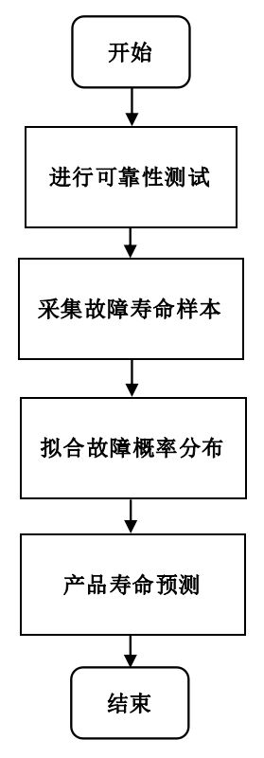

1. 寿命预测流程图

其具体步骤为：

1.对产品进行大量的可靠性测试，即完全寿命试验，取得产品的寿命样本。

2.根据取得的产品寿命样本，建立初步的产品寿命分布。利用最小二乘法拟合韦布尔分布函数，求解待求参数。

3.对运行中的产品进行寿命预测，输入其运行时间，可得其故障概率。当故障概率大于某阈值时，提示设备有故障风险。





上式所示，其中f(t)、F(t)分别为故障预测概率的概率密度函数、分布函数；t为运行时间，β、η为待求参数。

因此，可整理为：

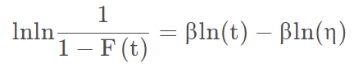

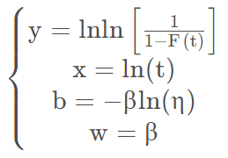

即可得到如下形式：

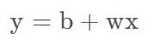

利用得到的样本数据对(xi,yi)，最小二乘法求解出b和w的值，最后一并解出β和η，得到如下图所示的某产品的故障概率密度函数。

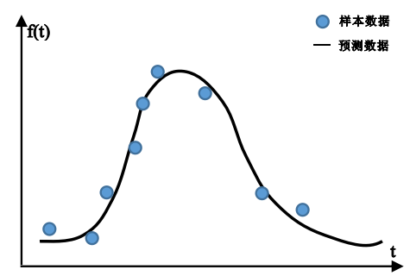

1. 韦布尔寿命概率密度函数

韦布尔分布在寿命预测工程中被广泛应用，尤其适用于机械类产品的磨损累计失效的分布形式，可以利用故障概率密度函数直接预测出产品的剩余使用寿命，防止产品进展到故障失效引起巨大的安全事故。

### 健康评估模块

对于设备的评估步骤一般包含四个基本内容：首先定义系统健康评估的参数，并选择合理的健康度量指标，创建设备评估指标体系；其次根据指标特性选择适当的评估方法；再通过采集的试验数据，计算健康指标的值；最后进行多指标健康度的综合计算。健康评估流程图如下图所示：



1. 设备健康评估信息流图

#### 基于灰色聚类的评估

灰色聚类是根据所划分类的不同，建立对应的灰色白化权函数，并将观测指标参数按照每个灰色白化权函数，分成若干个可定义灰类的方法。灰色聚类实际上是指将属于同一类的观测对象归集于同一集合的过程。算法执行流程如下图所示：



1. 基于变权灰色聚类的系统健康状态评估流程图

基于变权灰色聚类的装备健康状态综合评估步骤如下：

步骤1：根据装备在运行中采集时域数据，对各个分系统及其关键部件进行健康状态综合评估；

步骤2：对采集到的数据进行规范化处理，将有量纲的数据转化为无量纲数据；并确定评估中的各个指标的权重。考虑到各分系统健康状态评估指标差异性较大，同时为保证无量纲处理后数据可包含更好的原始数据信息，可取健康状态评估指标参数偏差作为参考指标，表示评估指标的实际测量值，表示其期望值。根据评估指标的类型不同，期望值可以是某一具体指，也可以是正常状态下的范围值。为更好的描述系统状态，期望无量纲化后数据范围在0~100之间，根据实际系统性能退化特点，当特征参数偏差较小时，反映系统健康状态良好，当偏差较大时，反映系统健康状态恶化程度逐渐加快。无量纲处理函数为：



其中，为无量纲化处理数值；为特征参数偏差值下限；为特征参数偏差值上限；为无量化处理数值范围参数，为直观的描述系统健康状态取；为形状调节参数，当时，无量纲处理函数就简化为了线性处理函数，调节参数值可调整无量纲化处理数据下降速率。

特征参数偏差值的上、下限和参数的期望值需根据专家经验最终确定。

步骤3：将规范化后的数据带入各白化权函数，计算出各相关灰色聚类函数值。依据对灰色系统理论的分析，以结合白化权函数的具体概念及所表达的含义，可将白化权函数分为典型、下限测度、式中测度、上限测度等形式的白化权函数。

设为第个对象第指标的具体观测值，表示指标子类白化权函数，则表示指标子类的权重，目前，确定权重的方法主要有两类，一是主观赋权法，这需要由专家的经验知识获得，主观性较强，所得出的健康评估状态也更符合人们的认知，使用较为广泛的主观赋权法为层次分析法；二是客观赋权法，是根据对象的原始数据计算所得，权值计算充分利用了样本数据特性，保证了所得权值的客观性，客观赋权法权值由样本数据计算所得，能更好反映系统评估指标的数据动态信息，使用较为广泛的客观赋权法为熵值赋权法。在系统状态综合评估阶段，当某一指标和某分系统状态发生异常时，若其权重系数较小，可能导致评估结果不符合实际情况，因此需要加大该指标或分系统的权重。定权重揭露的是在正常情况下，评价因素对评估的重要程度，其不会随评估指标状态的变化而变化。而当设备运行时，某关键指标值异常，则可能标志着某性能发生变化，但在不变的权重下，可能会因权重较小导致不能准确地反映变压器的真实状态，变权重的核心思想是在权重的基础上，使该定权重状态量的改变而变化，即变权。引入均衡函数的变权重计算公式如下：



式中，为故障的变权重；为故障的定权重；为故障的项数；为故障的评价值，且；取值决定故障对评价结果的影响，当时，表明对均衡性要求不高；时，表示不能容忍某些故障严重缺陷；当时，等同于定权模式。根据实际情况对参数进行取值。

根据灰色聚类具体理论分析，则有：



为第个对象关于第个灰类的灰色聚类系数。通过上面计算可得到如下对象的聚类系数向量。



步骤4：将步骤2和步骤3计算的权重和灰色聚类函数值带入隶属度函数中，计算聚类系数，计算各关键部件的健康状态；

步骤5：最后根据公式进行比较，确定系统的健康状态。

本软件采用变权评估算法，用户可以设置变权阈值，如下图。

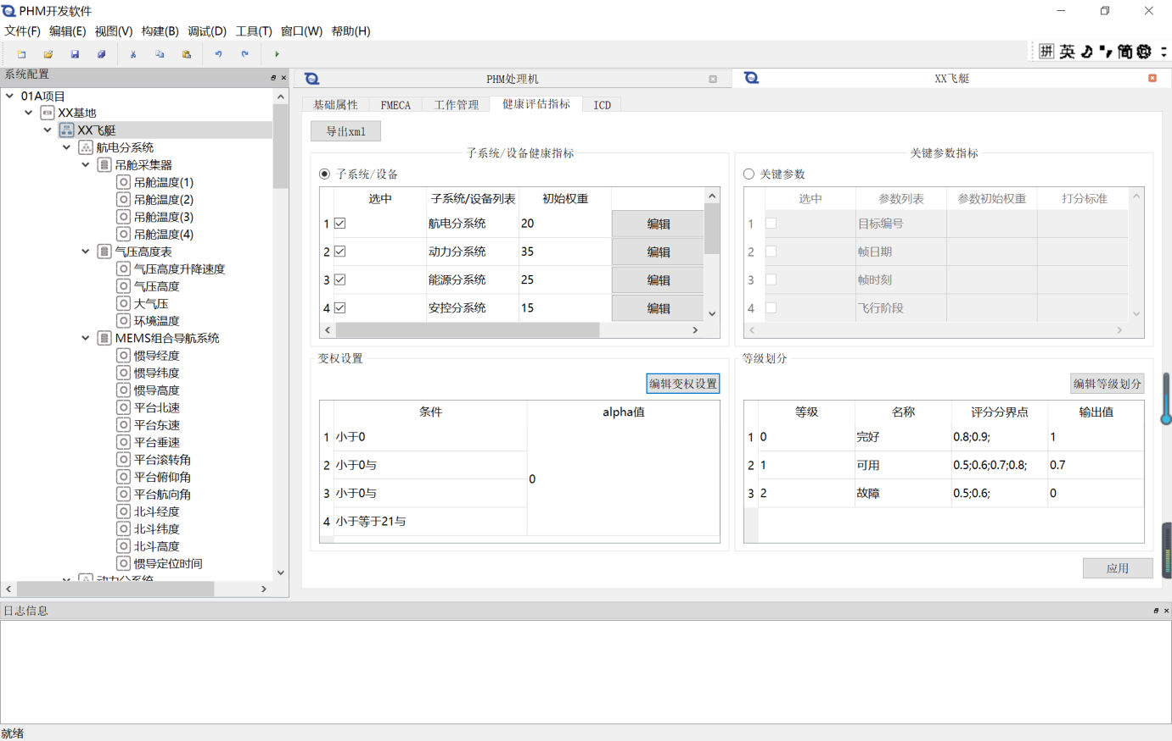

1. 灰色聚类评估构建示意图

#### 基于贝叶斯网络的评估

由于装备系统结构复杂，不确定性强，在进行诊断推理的时候往往需要考虑这种未知因素和不确定性关系造成的影响。作为在不确定性问题研究领域发挥重大作用的工具，贝叶斯网络是一种将相互依赖关系这种定性信息和依赖程度这样的定量信息结合在一起将系统的各随机变量直观联系起来的网络模型，既能够对数据进行学习，发现变量间的关系，也可以通过学习所得到的网络模型进行推理和参数更新。在不确定性问题的领域，贝叶斯网络因为概率论的支撑和图论的补充，成为了衡量系统各部分因果关系的重要不确定性模型。在数据完备和不完备的数据库中，贝叶斯网络都能够对已有信息进行良好的学习和融合，得到知识模型。

基于贝叶斯网络的系统健康评估算法流程如下：

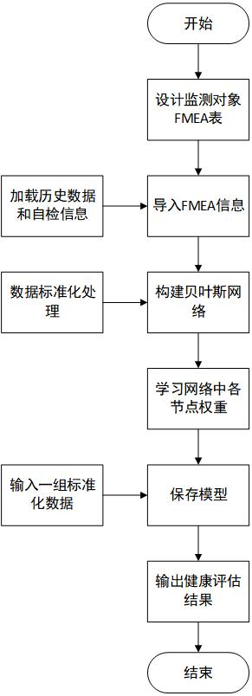

1. 基于FMEA的贝叶斯健康评估网络
2. 失效模式与影响分析(FMEA)表分析：
3. 识别组件和功能

对所分析层次对象的架构进行分解，明确对象组成组件。在 FMEA 中对于组件功能的识别过程中最主要就是关注与顶层功能相关的功能。系统顶层功能通过功能分解并通过子功能对应的行为将功能分配到组件。

1. 确定故障模式

在分析收集到足够的信息后，需要逐步明确各组件的故障模式，通过每个组件的故障模式可以推断所分析目标对象有可能的故障。对于故障模式的确定需要尤其关注与给顶层相关的组件故障模式。

1. 确定故障模式的影响

分析每种确定的故障模式，给出其对给定层级和更高一级层级的影响，并将这些故障模式及其对给定层上的影响和更高一级层上的影响记录在FMEA表中。

1. 故障检验方法与纠正措施

故障检验方法用于后期维护人员进行维修，帮助维护人员快速排故。通常采

用软硬件检测器检测、人工识别等方式对故障进行检验。

1. 确定设备的故障率和模式故障率

对于定量的 FMEA，应给出设备或功能模块每个故障模式下的故障率，通过对故障率进行综合，可以得到每个设备或功能模块的故障率。

1. 根据FMEA表构建贝叶斯网络：

贝叶斯网络作为有向无环图是一种概率图模型，而在FMEA表中每一层产品又存在着一定的因果关系, 即: 低层次产品的故障模式对高一层次的影响, 就是高一层次产品的故障模模式而低一层次产品导致该故障影响的故障模式, 则是高一层次产品该故障模式的故障原因, 由此上推至系统。如下图所示：

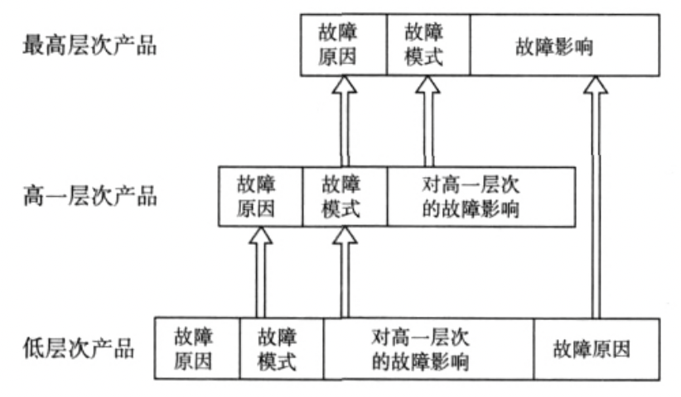

1. 不同层次系统的FMEA数据迭代关系

根据上述因果关系，建立一张空图，将故障原因，故障模式，故障影响作为节点逐个加入到这张空图中，去除重复节点，构成一个贝叶斯网络，如下图所示，各节点之间会产生一个条件概率表，如果能计算出每个节点之间的概率值，就可以根据根节点（分系统）的状态逐步推出叶子节点（综合系统）的状态。

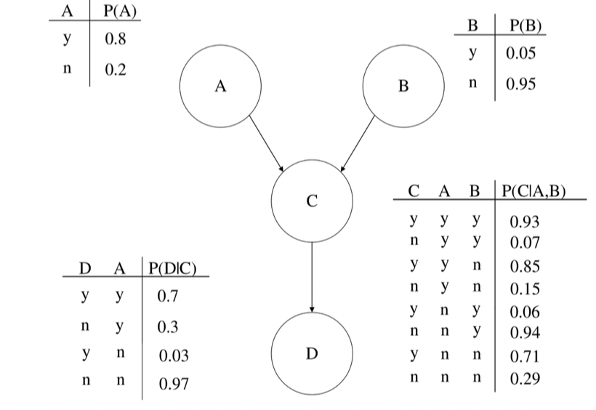

1. 简单贝叶斯网络结构图
2. 规范化历史数据和设备自检信息数据：

从数据库中获取贝叶斯网络各节点的数据，然后需要对各节点数据进行映射，转化为状态量（0，1，2....）,为贝叶斯网络条件概率学习作准备。

1. 贝叶斯网络参数学习：

目前参数学习有两种方式，一种是专家定义，本软件支持手动填写，修改，第二种通过步骤（3）得到的数据进行学习，常用方法有。最大似然估计法和贝叶斯估计法，计算得到各节点之间的条件概率分布，至此获得了一个完整的贝叶斯网络

使用现有数据进行规范化，即可导入进步骤（4）的模型进行健康评估，可以选择任意节点进行健康状态评估。

### 决策生成模块

故障诊断、故障预测的数据输入到维修辅助决策模块；维修辅助决策模块直接读取数据，通过系统工作状态判别、数据分类、模型处置、关联维修流程等步骤，输出对应的维修建议。

维修辅助决策通过当前的状态监测数据，获取当前系统的工作状态信息；通过实时故障诊断结果，根据FMECA不同故障模式的故障概率来给出优先检查、维修哪个设备；然后结合当前分系统/设备的工作状态，给出立即维修或者推迟维修的决策。同时，维修辅助决策结合最近的评估和预测结果，基于决策模型，通过优先级来输出最终的维修决策结果。

数据采集与分析软件中，支持基于案例的推理、统计建模的推理。基于案例推理的通过录入的维修决策案例库来实现决策推理过程。完整的案例推理系统模型由4个循环过程组成，即案例检索、案例重用、案例修正和案例保存。

由于装备的维修是较为复杂的过程，因此各种错综复杂的情况比较多。在案例检索之前，虽然已经对案例做出了特征化处理，但是案例的检索工作任务还是过于繁重。为进一步优化模型，保证检索效率，需要在案例检索之前加入索引工作，初步筛选掉大量无关案例。在数据采集与分析软件中，采用根据维修设备对象，以特征值的相似度进行索引。对于维修对象这一特征值有重合才选入，无重合不选入检索。

1. 案例检索

检索是整个模型中最为重要的环节。案例库的案例经过索引后筛选掉大量无关案例，得到相近维修对象。对相似的维修案例，还要对其进行进一步相似度运算。索引得到的案例根据不同的特征值排列，每个相似案例带着其他不同的特征值，将其特征值带入设定好的相似度运算公式，得到相似度结果，设定一个筛选值二次过滤掉设定相似度筛选值以下案例，找到最相似案例。

1. 案例重用和修正

将相似度符合要求的参考案例的维修决策方法应用到待诊案例上，对相似案例根据相似程度进行处理，得到参考维修案例。如果难以找到相同案例，则找出最为相似的案例，吸取可以借鉴的解决手法并对其方案进行修改、修正，直到符合当前待诊案例的情况。

1. 案例保存和审核

在案例解决后，将这一新的案例存入案例库。由于相似度与案例库有一定的相差，因此在保存时不会因为案例过于相似而无端浪费了案例库的储存空间。新的储存案例也为以后的新问题提供了新的参考，经历多次案例的丰富，最终会形成一个覆盖面极大的案例库。



1. 基于案例的维修决策功能图

数据采集与分析软件的维修辅助决策模块提供对应的IETM链接接口，支持跳转到对应的IETM章节来指导维修工作。同时，还可以根据内置的维修流程内容来加载显示整个维修流程信息。维修流程模板设计如下所示：

1. 维修流程内容表

|  |  |
| --- | --- |
| 录入条目名称 | 解释说明 |
| 分系统/设备代号 | 字符串类型，能够唯一标识分系统/设备 |
| 维修id | 字符串类型，能够唯一标识当前维修流程 |
| 维修程序名称 | 字符串类型 |
| 维修类型 | 枚举类型 |
| 设备批次 | 字符串类型，同一设备不同批次产品可能对应不同的维修程序 |
| 安全等级 | 枚举类型（ 0：轻微的； 1：中度的； 2：严重的） |
| 安全等级提示 | 字符串类型，提示文本信息 |
| 前置条件 | 字符串类型，为了执行本维修程序的先决条件 |
| 维修步骤编号 | 字符串类型，如果本维修程序有多个步骤，分为多行录入 |
| 维修步骤描述 | 字符串类型 |
| 维修步骤关联图文件名 | 字符串类型，在当前维修步骤时通过图片方式指导维修工作，图文件必须放在当前文本同目录下 |
| 维修步骤关联视频文件名 | 字符串类型，在当前维修步骤时通过视频方式指导维修工作，图文件必须放在当前文本同目录下 |
| 下一步维修步骤编号 | 定义本步骤后需要执行的步骤，最后一步设置为空 |
| 维修区域/位置 | 字符串类型，没有则忽略，不填写 |
| 维修设计的维修口盖/面板编码 | 字符串类型，没有则忽略，不填写 |
| 维修人员级别 | 枚举类型（ 0：高级； 1：中级； 2：初级） |
| 维修人员数量 | 整数类型 |
| 维修工作估计（小时） | 浮点数类型 |
| 所需工具名称 | 字符串类型 |
| 所需工具型号 | 字符串类型，标识工具规格 |
| 所需工具数量 | 整数类型 |
| 所需耗材编号 | 字符串类型，没有则忽略，不填写 |
| 所需耗材数量 | 整数类型，没有则忽略，不填写 |

## 数据库设计

数据采集与分析软件的数据库采用国产数据库设计实现，针对不同组织层级的使用，软件数据库采用统一的表设计实现,方便不同组织层级间数据库的数据同步。根据数据采集与分析软件的使用人员和存储的数据信息。数据库的表设计主要分为如下及部分信息：

1. 组织层级表
2. 系统设计表
3. 健康管理数据表
4. 人员备件表
5. 维修维护工作表
6. 其他设计表

### 组织层级表

数据采集与分析软件的组织层级表主要存储当前的系统组织层级管理，主要包括组织（enterprise）->装备（site）->分系统（segment）->设备（asset）以及监控参数(measurement location)等数据表，同时，还包括对应的类型（type）信息表。具体的各实体关系如下图所示：

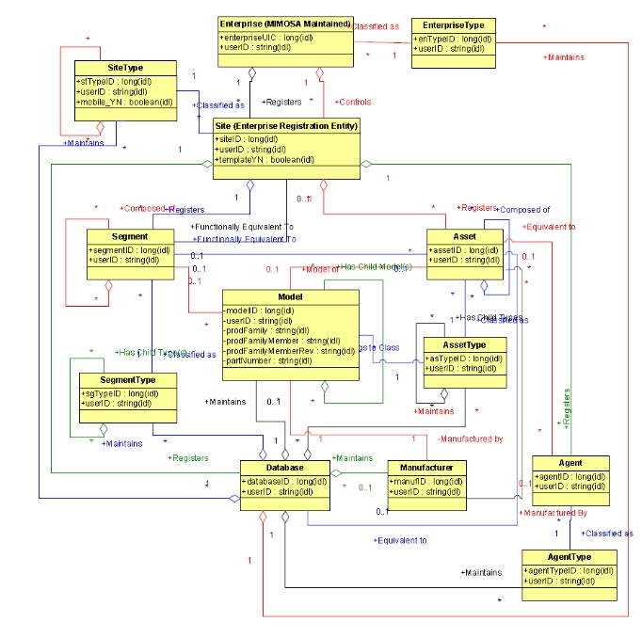

1. 组织层级关系图

其中，组织（Enterprise）为最顶层的个体单位（如某部队、战区），每一个组织都有唯一的标识；组织包含不同的站点（Site）实体，每一个站点可以表示一个对战单位（如飞机、坦克等）。站点在同一个组织下标识唯一；分系统/设备（Segment）和资产（Asset）都属于站点所属的个体，同时每一个站点也等同于一个分系统/设备，分系统/设备从逻辑功能性来划分站点的层级系统组成（如车辆包含底盘，油机等分系统），而资产从实体角度把一个站点划分为不同的资产组成。分系统/设备和资产都有各自的子结构层级关系；智体（Agent）相对于资产主要用于描述系统中智能个体（如操作人员，算法等）；型号（Model）为某资产对应的厂家型号，资产通过厂家（Manufacturer）生产制造；所有的个体信息都保存在各自对应的数据库（Database）中；上述的分系统/设备（Segment），服务器（Database），智体（Agent），厂家（Manufacturer）都作为一种资产（Asset）管理，关联一个资产信息，每一个资产都具有唯一的资产编号。

1. 组织级

其中，组织信息数据表结构如下所示：

1. 组织信息数据表

|  |  |  |
| --- | --- | --- |
| **字段** | **解释** | **大小/数据类型** |
| enterprise_id | 主键id，唯一标识。 | UINT NOT NULL |
| ent_db_site | 外键。用于关联type类型 | UINT NOT NULL |
| ent_db_id | UINT NOT NULL |
| ent_type_code | UINT NOT NULL |
| user_tag_ident | 描述 | STRING(1:254) NOT NULL |
| name | 名称 | STRING(0:254) |
| gmt_last_updated | 上次更新时间 | DATETIME(19:29) |

在组织信息表中，id来唯一标识当前组织名称；单个组织的相关信息包括系统类型、名称、描述信息、创建时间等。同时，通过如下组织的父子关系表来展示不同层级组织的树型结构。例如一个旅团包括多个作战单元。首先在组织表中列出所有的旅团和作战单元信息，包括名称和id等。然后在组织父子关系中定义单个旅团id包括的所有作战单元id，以此类推，可存储所有的作战单元、旅团、战区KJ、KJ的信息以及他们之间的层级关系。

1. 组织父子关系表

|  |  |  |
| --- | --- | --- |
| **字段** | **解释** | **大小/数据类型** |
| enterprise_id | 主键，唯一标识。 | HEXSTRING(16) NOT NULL |
| child_ep_id | 主键，对应的子组织 | HEXSTRING(16) NOT NULL |
| ordering_seq |  | UINT |
| gmt_last_updated | 上次更新时间。 | DATETIME(19:29) |

1. 装备级

数据采集与分析软件中的单个装备主要信息如下：

1. 装备信息表

|  |  |  |
| --- | --- | --- |
| **字段** | **解释** | **大小/数据类型** |
| site_code | 主键。唯一标识，长度与IP地址一致。 | HEXSTRING(16) NOT NULL |
| enterprise_id | 外键。所属enterprise可以改变，此处id随着改变。但site_code不变。 | UINT NOT NULL |
| site_id | id标识。 | UINT NOT NULL |
| st_db_site | 外键 Site_Type.st_db_id。唯一标识type。 | UINT NOT NULL |
| st_db_id | UINT NOT NULL |
| st_type_code | UINT NOT NULL |
| user_tag_ident | 描述 | STRING(1:254) NOT NULL |
| name | 名称 | STRING(0:254) |
| duns_number | D-U-N-S编号。 | UINT |
| template_yn | “Y”标识当前site为模板，抽象概念。 | STRING(1) |
| segment_site | 外键。用于唯一关联一个segment。 | HEXSTRING(16) |
| segment_id | UINT |
| gmt_last_updated | 上次更新时间 | DATETIME(19:29) |

其中，装备通过id来唯一标识，每个装备都定义了名称、描述信息、编号等信息。装备都从属于一个组织，在同一个组织下装备id唯一。不同组织下的装备id可以重复，但通过组织id+装备id（site_code）来保证全局的唯一性。

1. 分系统级

每个装备都包含多个分系统和设备成员，而分系统本身也具有分层包含的关系。在数据采集与分析软件的数据库设计中，主要通过分系统数据表和分系统父子关系数据表来描述。系统组成表示意如下：

1. 分系统信息表

|  |  |  |
| --- | --- | --- |
| **字段** | **解释** | **大小/数据类型** |
| segment_site | 主键。表示所属site。 | HEXSTRING(16) NOT NULL |
| segment_id | id。Site下唯一标识一个segment。 | UINT NOT NULL |
| sg_db_site | 外键。唯一标识一个type类型。 | HEXSTRING(16) NOT NULL |
| sg_db_id | UINT NOT NULL |
| sg_type_code | UINT NOT NULL |
| segment_group_yn |  | STRING(1) NOT NULL |
| criticality | 危害等级。 | INT |
| cs_type_db_site | 外键唯一标识危害等级类型。 | HEXSTRING(16) |
| cs_type_db_id | UINT |
| cs_type_code | UINT |
| user_tag_ident | 描述 | STRING(0:254) NOT NULL |
| name | 名称 | STRING(0:254) |
| long_description | 长描述，定义长字节。 | STRING(0:4000) |
| gmt_last_updated | 上次更新时间 | DATETIME(19:29) |

其中，在数据库中通过id来区别不同的分系统，同时每个分系统都从属于某个装备；每个装备内的分系统列表通过父子关系表来描述树形结构。

1. 分系统父子关系信息表

|  |  |  |
| --- | --- | --- |
| **字段** | **解释** | **大小/数据类型** |
| segment_site | 主键。对应外键Segment.segment_site。父节点。 | HEXSTRING(16) NOT NULL |
| segment_id | 主键。对应外键Segment.segment_id。 | UINT NOT NULL |
| child_sg_site | 主键。对应外键Segment.segment_site。子节点 | HEXSTRING(16) NOT NULL |
| child_sg_id | 主键。对应外键Segment.segment_id。 | UINT NOT NULL |
| ordering_seq |  | UINT NOT NULL |
| gmt_last_updated | 上次更新时间 | DATETIME(19:29) |

1. 监控参数

在数据采集与分析软件中，每个分系统包含的监控数据信息在监控参数数据表中定义。监控参数数据表主要存储当前总线报文中发送的数据和传感器采集数据。监控参数数据表定义如下所示：

1. 监控数据信息表

|  |  |  |
| --- | --- | --- |
| **字段** | **解释** | **大小/数据类型** |
| meas_loc_site | 主键。标识所属site。 | HEXSTRING(16) NOT NULL |
| meas_loc_id | 主键。Id，site下唯一标识。 | UINT NOT NULL |
| ml_db_site | 外键，标识类型。 | HEXSTRING(16) NOT NULL |
| ml_db_id | UINT NOT NULL |
| ml_type_code | UINT NOT NULL |
| segment_or_asset | 属于segment或者asset | STRING(1) NOT NULL |
| segment_site | 外键，关联segment。 | HEXSTRING(16) |
| segment_id | UINT |
| asset_org_site | 外键，关联asset。 | HEXSTRING(16) |
| asset_id | UINT |
| ds_db_site | 外键，关联datasource类型。 | HEXSTRING(16) |
| ds_db_id | UINT |
| ds_type_code | UINT |
| tr_db_site | 外键，关联传感器类型。 | HEXSTRING(16) |
| tr_db_id | UINT |
| tr_type_code | UINT |
| ta_orient_deg |  | UINT |
| ta_db_site | 外键，类型：X、y、r、a轴。 | HEXSTRING(16) |
| ta_db_id | UINT |
| ta_type_code | UINT |
| mim_loc_seq |  | UINT |
| motion_direction | ‘N’ and ‘R’。 | STRING(1) |
| mim_user_prefix |  | STRING(4) |
| mc_db_site | 外键，校准方式。。 | HEXSTRING(16) |
| mc_db_id | UINT |
| mc_type_code | UINT |
| mc_calc_size |  | UINT |
| update_interval | 采样频率。 | DOUBLE |
| int_eu_db_site | 外键，采样频率单位。 | HEXSTRING(16) |
| int_eu_db_id | UINT |
| int_eu_type_code | UINT |
| collect_duration | 采样周期 | DOUBLE |
| dur_eu_db_site | 外键，采样周期单位。 | HEXSTRING(16) |
| dur_eu_db_id | UINT |
| dur_eu_type_code | UINT |
| ml_eu_db_site | 外键，传感器单位。 | HEXSTRING(16) |
| ml_eu_db_id | UINT |
| ml_eu_type_code | UINT |
| xml_data_type | XmlDatasheet。 | STRING(254) |
| xml_pattern_regex | Xml datasheet格式。 | STRING(254) |
| user_tag_ident | 描述 | STRING(0:254) NOT NULL |
| barcode | 编号 | STRING(0:254) |
| name | 名称 | STRING(0:254) |
| gmt_last_updated | 上次更新时间 | DATETIME(19:29) |

监控参数表主要定义了对应监控数据属于哪个装备的哪个分系统，同时定义了数据名称、数据类型等。如果是传感器数据，还是可以定义采样率、校准方式等信息。

### 系统设计表

系统设计表主要用于在软件设计阶段存储系统的相关设计信息，如FMECA、RCM等。

在数据库中，通过模糊组与FMECA的故障模式关联信息可通过故障诊断结果查询对应的故障信息。故障模式主要内容包括故障模式id、名称和故障率。

1. 故障模糊组信息表

|  |  |  |
| --- | --- | --- |
| **字段** | **解释** | **大小/数据类型** |
| sg_hyp_amb_set_db_site | 模糊组id | HEXSTRING(16) NOT NULL |
| sg_hyp_amb_set_db_id | UINT NOT NULL |
| sg_hyp_amb_set_id | UINT NOT NULL |
| segment_site | 外键，关联segment。 | HEXSTRING(16) NOT NULL |
| segment_id | UINT NOT NULL |
| amb_set_db_site | 外键，关联模糊组类型。 | HEXSTRING(16) NOT NULL |
| amb_set_db_id | UINT NOT NULL |
| amb_set_type_code | UINT NOT NULL |
| by_agent_site | 外键，关联算法名称。 | HEXSTRING(16) NOT NULL |
| by_agent_id | UINT NOT NULL |
| user_tag_ident | 描述 | STRING(0:254) NOT NULL |
| name | 名称 | STRING(0:254) |
| gmt_last_updated | 上次更新时间 | DATETIME(19:29) |

1. 故障模式关联信息

|  |  |  |
| --- | --- | --- |
| **字段** | **解释** | **大小/数据类型** |
| sg_hyp_db_site | 主键。Id。 | HEXSTRING(16) NOT NULL |
| sg_hyp_db_id | UINT NOT NULL |
| sg_hyp_event_id | UINT NOT NULL |
| segment_site | 外键，关联segment。 | HEXSTRING(16) NOT NULL |
| segment_id | UINT NOT NULL |
| ev_db_site | 外键，类型信息。 | HEXSTRING(16) NOT NULL |
| ev_db_id | UINT NOT NULL |
| event_type_code | UINT NOT NULL |
| severity_lev_db_site | 外键，表示严酷度。 | HEXSTRING(16) NOT NULL |
| severity_lev_db_id | UINT NOT NULL |
| severity_lev_type_code | UINT NOT NULL |
| gmt_created | 产生时间。 | DATETIME(19:29) |
| cr_loc_hr_delta | 与本地时间小时偏移量。 | SHORT |
| cr_loc_min_delta | 与本地时间分钟偏移量。 | USHORT |
| by_org_asite | 外键，关联人或算法。 | HEXSTRING(16) |
| by_agent_id | UINT |
| user_tag_ident | 描述 | STRING(0:254) |
| name | 名称 | STRING(0:254) |
| assoc_file_name | 关联数据文件 | STRING(0:254) |
| associated_blob | 关联数据块 | BASE64BINARY |
| gmt_last_updated | 上次更新时间 |  |

### 数据输出表

数据采集与分析软件中数据处理模块的输出数据通过数据交换与数据同步模块存储到本地数据库中。各层功能模块的输出数据都封装在各层的数据结构中。数据采集与分析软件数据库的设计基于各层的输出数据信息，设计创建各层各类型的数据表用于存储数据。

1. BIT、传感器数据

其中，数据采集模块输出的数据存在原始数据表中，分别基于字符串、实数和块数据分为三个表存储，每个原始数据表用于存储数据采集模块输出的数据值、数据单位、产生时间等信息。原始数据表的存储信息如下所示：

1. 原始数据表的存储信息

|  |  |  |
| --- | --- | --- |
| **字段** | **解释** | **大小/数据类型** |
| meas_loc_site | 主键。id。 | HEXSTRING(16) NOT NULL |
| meas_loc_id | UINT NOT NULL |
| gmt_event | 主键。对应一次Meas_Event。 | DATETIME(19:29) NOT NULL |
| mebt_db_site | 主键。关联一种blob数据类型，如图片。 | HEXSTRING(16) NOT NULL |
| mebt_db_id | UINT NOT NULL |
| meb_type_code | UINT NOT NULL |
| bd_db_site | 外键，关联blob数据类型，与文件后缀名对应。 | HEXSTRING(16) NOT NULL |
| bd_db_id | UINT NOT NULL |
| bd_type_code | UINT NOT NULL |
| name | 名称 | STRING(0:254) |
| user_tag_ident | 描述 | STRING(0:254) |
| assoc_file_name | 存储文件地址 | STRING(0:254) |
| image_data | 存储二进制数据 | BASE64BINARY |
| gmt_last_updated | 上次更新时间 | DATETIME(19:29) |

1. 状态事件数据

状态事件表主要用于存储通过状态检测模块输出的事件信息，包括事件名称、事件开始时间、时间结束时间等信息；同时事件数据关联对应的设备id。状态事件表如下所示：

1. 状态事件表

|  |  |  |
| --- | --- | --- |
| **字段** | **解释** | **大小/数据类型** |
| segment_site | 主键。关联一个segment。 | HEXSTRING(16) NOT NULL |
| segment_id | UINT NOT NULL |
| ev_db_site | 主键。事件类型。 | HEXSTRING(16) NOT NULL |
| ev_db_id | UINT NOT NULL |
| event_type_code | UINT NOT NULL |
| gmt_event_start | 事件开始时间。 | DATETIME(19:29) NOT NULL |
| gmt_event_stop | 事件结束时间。 | DATETIME(19:29) |
| ev_loc_hr_delta | 与本地时间小时偏移量。 | SHORT |
| ev_loc_min_delta | 与本地时间分钟偏移量。 | USHORT |
| gmt_stored | 时间存储时间 | DATETIME(19:29) |
| st_loc_hr_delta | 存储时间与本地时间小时偏移量。 | SHORT |
| st_loc_min_delta | 存储时间与本地时间分钟偏移量 | USHORT |
| user_tag_ident | 描述 | STRING(0:254) |
| name | 名称 | STRING(0:254) |
| gmt_last_updated | 上次更新时间 | DATETIME(19:29) |

1. 诊断评估数据

故障诊断表主要存储诊断模块输出的模糊组id，用于表示可能出现故障的设备列表；设备健康表用于存储健康评估模块输出的分系统/设备的健康等级和健康度数据；其中，健康度数据为0-1之间的double类型数据，1标识完全正常，0表示健康度最差。数据表的主要字段定义如下：

1. 诊断数据表

|  |  |  |
| --- | --- | --- |
| **字段** | **解释** | **大小/数据类型** |
| sg_prop_amb_set_db_site | 主键。关联一个模糊组id。 | HEXSTRING(16) NOT NULL |
| sg_prop_amb_set_db_id | UINT NOT NULL |
| sg_prop_amb_set_id | UINT NOT NULL |
| segment_site | 主键。关联设备信息 | HEXSTRING(16) NOT NULL |
| segment_id | UINT NOT NULL |
| ev_db_site | 主键。类型 | HEXSTRING(16) NOT NULL |
| ev_db_id | UINT NOT NULL |
| event_type_code | UINT NOT NULL |
| gmt_event_start | 主键。关联事件开始时间 | DATETIME(19:29) NOT NULL |
| gmt_last_updated | 上次更新时间 | DATETIME(19:29) |

1. 健康评估数据表

|  |  |  |
| --- | --- | --- |
| 字段 | 解释 | 大小/数据类型 |
| segment_site | 主键。对应Segment。 | HEXSTRING(16) NOT NULL |
| segment_id | UINT NOT NULL |
| gmt_assessment | 主键。产生数据时间。 | DATETIME(19:29) NOT NULL |
| by_agent_site | 主键。可以关联对应的评估算法。 | HEXSTRING(16) NOT NULL |
| by_agent_id | UINT NOT NULL |
| loc_hr_delta | 与本地时间小时偏移量。 | USHORT |
| loc_min_delta | 与本地时间分钟偏移量。 | USHORT |
| health_lev_db_site | 外键，健康等级 | HEXSTRING(16) NOT NULL |
| health_lev_db_id | UINT NOT NULL |
| health_lev_type_code | UINT NOT NULL |
| health_scale_precise | 健康度0-1 | DOUBLE |
| likelihood_prob |  | DOUBLE |
| gmt_created | 建立或者应用时间 | DATETIME(19:29) NOT NULL |
| cr_loc_hr_delta | 与本地时间小时偏移量。 | USHORT |
| cr_loc_min_delta | 与本地时间分钟偏移量。 | USHORT |
| ch_patt_db_site |  | HEXSTRING(16) |
| ch_patt_db_id | UINT |
| ch_patt_type_code | UINT |
| gmt_audited | 评判时间 | DATETIME(19:29) |
| aud_loc_hr_delta | 与本地时间小时偏移量。 | USHORT |
| aud_loc_min_delta | 与本地时间分钟偏移量。 | USHORT |
| aud_quality_code | 数据可信度。 | UINT |
| aud_by_org_asite | 外键，可以是算法。 | HEXSTRING(16) |
| aud_by_agent_id | UINT |
| user_tag_ident | 描述 | STRING(0:254) |
| name | 名称 | STRING(0:254) |
| gmt_last_updated | 上次更新时间 | DATETIME(19:29) |

1. 维修决策数据

维修决策表用于存储分系统/设备的维修决策描述信息。在维修决策表中，主要存储了当前设备的维修决策生成时间和维修决策内容。其主要的字段定义如下：

1. 维修决策表

|  |  |  |
| --- | --- | --- |
| **字段** | **解释** | **大小/数据类型** |
| segment_site | 主键，维修建议的对象。 | HEXSTRING(16) NOT NULL |
| segment_id | UINT NOT NULL |
| gmt_recommendation | 主键，维修建议产生时间。 | DATETIME(19:29) NOT NULL |
| by_agent_site | 外键，关联算法。 | HEXSTRING(16) NOT NULL |
| by_agent_id | UINT NOT NULL |
| loc_hr_delta | 与本地时间小时偏移量。 | SHORT |
| loc_min_delta | 与本地时间分钟偏移量。 | USHORT |
| priority_lev_db_site | 外键，优先级。 | HEXSTRING(16) |
| priority_lev_db_id | UINT |
| priority_lev_type_code | UINT |
| user_tag_ident | 描述 | STRING(0:254) |
| name | 名称 | STRING(0:254) |
| gmt_last_updated | 上次更新时间 | DATETIME(19:29) |

### 人员器件表

1. 人员信息表

数据采集与分析软件的维修维护人员表设计如下。主要包括人员id、人员类型、名称等信息。

1. 人员信息表

|  |  |  |
| --- | --- | --- |
| **字段** | **解释** | **大小/数据类型** |
| org_agent_site | 主键。对应外键Site.site_code。 | HEXSTRING(16) NOT NULL |
| agent_id | 主键。Id，site下唯一标识一个agent。 | UINT NOT NULL |
| agent_db_site |  | HEXSTRING(16) NOT NULL |
| agent_db_id |  | UINT NOT NULL |
| agent_type_code | 外键 Agent_Type.agent_type_code。标识一个agent类型。 | UINT NOT NULL |
| asset_org_site | 外键 Asset.asset_org_site。关联一个资产。 | HEXSTRING(16) |
| asset_id | 外键Asset.asset_id。关联一个资产。 | UINT |
| user_tag_ident | 描述 | STRING(0:254) NOT NULL |
| name | 名称 | STRING(0:254) |
| gmt_last_updated | 上次更新时间 | DATETIME(19:29) |

同时，人员角色表来标识色类型及名称等，如根据角色类型来划分维修人员的等级：高级、中级、初级等；也可以通过角色类型定义不同类型的角色，如管理员、操作员等。

1. 角色信息表

|  |  |  |
| --- | --- | --- |
| **字段** | **解释** | **大小/数据类型** |
| org_agent_site | 主键。对应外键外键Agent.org_agent_site。唯一关联一个agent。 | HEXSTRING(16) NOT NULL |
| agent_id | 主键。对应外键 Agent.agent_id。唯一关联一个agent。 | UINT NOT NULL |
| ag_role_db_site | 主键。对应外键 Agent_Role_Type.ag_role_db_site。唯一关联一个角色类型。 | HEXSTRING(16) NOT NULL |
| ag_role_db_id | 主键。对应外键 Agent_Role_Type.ag_role_db_id。唯一关联一个角色类型。 | UINT NOT NULL |
| ag_role_type_code | 主键。对应外键Agent_Role_Type.ag_role_type_code。唯一关联一个角色类型。 | UINT NOT NULL |
| user_tag_ident | 描述 | STRING(0:254) |
| name | 名称 | STRING(0:254) |
| gmt_last_updated | 上次更新时间 | DATETIME(19:29) |

在通过角色和人员的关联关系表，就可以把当前系统所有的维修维护人员以及他们对应的等级、类型关联起来。关联关系表如下所示：

1. 人员角色关联表

|  |  |  |
| --- | --- | --- |
| **字段** | **解释** | **大小/数据类型** |
| org_agent_site | 主键。对应外键Agent_Role.org_agent_site。标识关联的agent。 | HEXSTRING(16) NOT NULL |
| agent_id | 主键。对应外键Agent_Role.agent_id。标识关联的agent。 | UINT NOT NULL |
| ag_role_db_site | 主键。对应外键Agent_Role.ag_role_db_site。标识关联的agent角色。 | HEXSTRING(16) NOT NULL |
| ag_role_db_id | 主键。对应外键Agent_Role.ag_role_db_id。标识关联的agent角色。 | UINT NOT NULL |
| ag_role_type_code | 主键。对应外键Agent_Role.ag_role_type_code。标识关联的agent角色。 | UINT NOT NULL |
| other_org_agent_site | 主键。对应外键Agent.org_agent_site。标识关联的其他agent。 | HEXSTRING(16) NOT NULL |
| other_agent_id | 主键。对应外键Agent.agent_id。标识关联的其他agent。 | UINT NOT NULL |
| user_tag_ident | 描述 | STRING(0:254) |
| name | 名称 | STRING(0:254) |
| gmt_last_updated | 上次更新时间 | DATETIME(19:29) |

1. 器件信息表

对于器件和备件管理，通过资产信息表来管理所有设备的备品备件信息，如下表所示。在资产信息表中，每一个资产都可以关联一个对应的分系统/设备id（工具类则不需要）。因此可以通过资产信息表来关系装备中所有分系统/设备的备件信息。资产表内容包括资产id、名称、描述信息、危害等级、厂家、类型、序列号等信息。

1. 备件信息表

|  |  |  |
| --- | --- | --- |
| **字段** | **解释** | **大小/数据类型** |
| asset_org_site | 主键。对应外键Site.site_code。 | HEXSTRING(16) NOT NULL |
| asset_id | id，表示site下唯一asset。 | UINT NOT NULL |
| as_db_site | 外键Asset_Type.as_db_site。唯一标识type类型 | HEXSTRING(16) NOT NULL |
| as_db_id | 外键Asset_Type.as_db_id。唯一标识type类型 | UINT NOT NULL |
| as_type_code | 外键Asset_Type.as_type_code。唯一标识type类型 | UINT NOT NULL |
| user_tag_ident | 描述 | STRING(0:254) NOT NULL |
| name | 名称 | STRING(0:254) |
| long_description | 完整描述 | STRING(0:4096) |
| criticality | 外键Criticality_Scale_Type。危害等级。 | INT |
| cs_type_db_site | 外键Criticality_Scale_Type.cs_type_db_site。唯一标识危害等级。 | HEXSTRING(16) |
| cs_type_db_id | 外键Criticality_Scale_Type.cs_type_db_id。唯一标识危害等级。 | UINT |
| cs_type_code | 外键Criticality_Scale_Type.cs_type_code。唯一标识危害等级。 | UINT |
| mf_db_site | 外键Manufacture.mf_db_site。唯一标识一个Manufacture，与model二选一。可以关联一个型号或者一个工厂。 | HEXSTRING(16) |
| mf_db_id | 外键Manufacture.mf_db_id (Optional Manufacturer FK)。唯一标识一个Manufacture。 | UINT |
| manuf_code | 外键Manufacture.mf_manuf_code (Optional Manufacturer FK) 。唯一标识一个Manufacture。 | UINT |
| model_db_site | 外键Model.model_db_site。。唯一标识一个Model。与Manufacture二选一。 | HEXSTRING(16) |
| model_db_id | 外键Model.model_db_id (Optional Model FK) | UINT |
| model_id | 外键Model.model_id (Optional Model FK) | UINT |
| serial_number | 资产编号 | STRING(0:254) |
| asr_db_site | 外键As_Readiness_Type.asr_db_site。表示维护方式的类型。 | HEXSTRING(16) |
| asr_db_id | 外键As_Readiness_Type.asr_db_id。 | UINT |
| asr_type_code | 外键As_Readiness_Type.asr_type_code。 | UINT |
| segment_site | 外键Segment.segment_site 。关联一个segment。 | HEXSTRING(16) |
| segment_id | 外键Segment.segment_id 。 | UINT |
| gmt_last_updated | 上次更新时间 | DATETIME(19:29) |

对于备件的使用，通过与对应分系统/设备的关联关系来定义。如下表所示。在备件安装信息表中，定义了备件在关联分系统/设备的安装时间和卸载时间。可以通过录入维修维护履历信息时存储。通过该表就可以列出某个分系统/设备整个生命周期的所有备件的使用过程，同时还可以通过某个备件的使用周期来关联对应的采集数据信息。

1. 备件安装信息表

|  |  |  |
| --- | --- | --- |
| **字段** | **解释** | **大小/数据类型** |
| asset_org_site | 主键，资产id。 | HEXSTRING(16) NOT NULL |
| asset_id | UINT NOT NULL |
| segment_site | 外键，关联分系统/设备id。 | HEXSTRING(16) NOT NULL |
| segment_id | UINT NOT NULL |
| gmt_installed | 安装时间 | DATETIME(19:29) NOT NULL |
| gmt_removed | 卸载时间 | DATETIME(19:29) |
| installed_by_agent_site | 关联安装操作人员 | HEXSTRING(16) |
| installed_by_agent_id | UINT |
| removed_by_agent_site | 关联卸载操作人员 | HEXSTRING(16) |
| removed_by_agent_id | UINT |
| gmt_last_updated | 上次更新时间 | DATETIME(19:29) |

### 维护工作数据表

在上述维修决策表查询到当前维修决策数据后，通常需要进行具体的维修维护工作，确保当前系统/设备恢复到正常状态。数据采集与分析软件通过一系列工作管理相关数据表来查询具体的工作相关信息。如下图所示，如果在设备工作表中对应的数据字段信息比较完整，可查看当前工作类型和工作方式，同时关联到维修工作步骤表中查询具体的工作内容。

1. 维护工作数据表1

|  |  |  |
| --- | --- | --- |
| **字段** | **解释** | **大小/数据类型** |
| work_req_db_site | 主键。Id。 | HEXSTRING(16) NOT NULL |
| work_req_db_id | UINT NOT NULL |
| work_req_id | UINT NOT NULL |
| work_order_id | 外键，关联Work_Order。 | UINT |
| work_order_db_id | UINT |
| work_order_db_site | HEXSTRING(16) |
| wm_type_db_site | 外键，工作管理类型。 | HEXSTRING(16) NOT NULL |
| wm_type_db_id | UINT NOT NULL |
| wm_type_code | UINT NOT NULL |
| task_db_site | 外键，工作任务类型。 | HEXSTRING(16) |
| task_db_id | UINT |
| task_type_code | UINT |
| gmt_created | 创建时间。 | DATETIME(19:29) |
| loc_hr_delta | 与本地时间小时偏移量。 | SHORT |
| loc_min_delta | 与本地时间分钟偏移量。 | USHORT |
| by_agent_site | 外键，发起者。 | HEXSTRING(16) |
| by_agent_id | UINT |
| start_before_gmt | 需要在此时间之前开始执行。 | DATETIME(19:29) |
| end_before_gmt | 需要在此时间之前完成。 | DATETIME(19:29) |
| start_after_gmt | 需要在此时间之后开始执行。 | DATETIME(19:29) |
| end_after_gmt | 需要在此时间之后完成。 | DATETIME(19:29) |
| repeat_interval | 重新执行的时间间隔 | UINT |
| int_eu_db_site | 外键，关联单位。 | HEXSTRING(16) |
| int_eu_db_id | UINT |
| int_eu_type_code | UINT |
| from_sy_agent_site | 外键Agent。 | HEXSTRING(16) |
| from_sy_agent_id | UINT |
| to_agent_site | 外键Agent。 | HEXSTRING(16) |
| to_agent_id | UINT |
| priority_lev_db_site | 外键，优先级。 | HEXSTRING(16) |
| priority_lev_db_id | UINT |
| priority_lev_type_code | UINT |
| eng_study_entry_db_site | 外键Eng_Study_Entry。 | HEXSTRING(16) |
| eng_study_entry_db_id | UINT |
| eng_study_entry_id | UINT |
| user_tag_ident | 描述 | STRING(0:254) NOT NULL |
| name | 名称 | STRING(0:254) |
| long_description | 长描述 | STRING(0:4000) |
| gmt_last_updated | 上次更新时间 | DATETIME(19:29) |

1. 维护工作数据表2

|  |  |  |
| --- | --- | --- |
| **字段** | **解释** | **大小/数据类型** |
| req_db_site | 主键。关联一个request。 | HEXSTRING(16) NOT NULL |
| req_db_id | UINT NOT NULL |
| request_id | UINT NOT NULL |
| segment_site | 外键，工作的对象。 | HEXSTRING(16) NOT NULL |
| segment_id | UINT NOT NULL |
| wm_type_db_site | 外键，工作管理类型。如基于时间/使用/条件的保养，实时/计划操作等。 | HEXSTRING(16) NOT NULL |
| wm_type_db_id | UINT NOT NULL |
| wm_type_code | UINT NOT NULL |
| task_db_site | 外键。工作任务类型。如维修/更换/预检查/调整负载/切换速度等。 | HEXSTRING(16) NOT NULL |
| task_db_id | UINT NOT NULL |
| task_type_code | UINT NOT NULL |
| auto_approve | ‘Y’表示自动生成work_order。 | STRING(1) |
| start_before_gmt | 需要在此时间之前开始执行。 | DATETIME(19:29) |
| end_before_gmt | 需要在此时间之前完成。 | DATETIME(19:29) |
| start_after_gmt | 需要在此时间之后开始执行。 | DATETIME(19:29) |
| end_after_gmt | 需要在此时间之后完成。 | DATETIME(19:29) |
| repeat_interval | 时间间隔。 | UINT |
| int_eu_db_site | 外键，时间间隔的单位。 | HEXSTRING(16) |
| int_eu_db_id | UINT |
| int_eu_type_code | UINT |
| to_agent_site | 外键，工作者。 | HEXSTRING(16) |
| to_agent_id | UINT |
| sol_pack_db_site | 外键，关联处理的工作内容。 | HEXSTRING(16) |
| sol_pack_db_id | UINT |
| sol_pack_id | UINT |
| rec_segment_site | 外键，关联维修建议信息。 | HEXSTRING(16) |
| rec_segment_id | UINT |
| rec_gmt_recomm | DATETIME(19:29) |
| rec_by_agent_site | HEXSTRING(16) |
| rec_by_agent_id | UINT |
| work_req_db_site | 外键，Work_Reques。 | HEXSTRING(16) |
| work_req_db_id | UINT |
| work_req_id | UINT |
| work_order_db_site | 外键，关联一个工作单。 | HEXSTRING(16) |
| work_order_db_id | UINT |
| work_order_id | UINT |
| name | 名称 |  |
| long_description | 长描述 |  |
| gmt_last_updated | 上次更新时间 |  |

当维修工作人员完成对应的维修维护工作后，数据采集与分析软件需根据使用者输入的维修履历信息将内容保存到对应的完成工作数据表中。在上述维修工作表中，每一个维修流程id还可以关联一组维修步骤，每个维修步骤中可以关联对应的工具、人员信息，将整个维修维护工作所需要的信息都关联起来。

### 其他

在健康管理数据库中，还需要设计一些表来辅助实现一些特定的功能，如下设计位置信息的表。在数据采集与分析软件运行时，能够根据从BIT中获取到的位置信息存储到数据库中，从而可以标识设备的航行曲线和当前位置信息。

1. 位置信息1

|  |  |  |
| --- | --- | --- |
| **字段** | **解释** | **大小/数据类型** |
| geo_db_site | 主键。关联一条geo_position数据。 | HEXSTRING(16) NOT NULL |
| geo_db_id | UINT NOT NULL |
| geo_position_id | UINT NOT NULL |
| ordering_sequence | 主键。用于存储一个geo_position可能对应多个位置信息的情况。 | UINT NOT NULL |
| latitude | 维度 | DOUBLE NOT NULL |
| longitude | 经度 | DOUBLE NOT NULL |
| elevation | 高度 | DOUBLE |
| datum_db_site | 外键，坐标系统和时间系统类型。 | HEXSTRING(16) |
| datum_db_id | UINT |
| datum_type_code | UINT |
| precision_db_site | 外键。精度类型。 | HEXSTRING(16) |
| precision_db_id | UINT |
| precision_type_code | UINT |
| elevation_db_site | 外键，高程类型。 | HEXSTRING(16) |
| elevation_db_id | UINT |
| elevation_type_code | UINT |
| gmt_last_updated | 上次更新时间 | DATETIME(19:29) |

1. 位置信息2

|  |  |  |
| --- | --- | --- |
| **字段** | **解释** | **大小/数据类型** |
| segment_site | 主键。关联的segment。 | HEXSTRING(16) NOT NULL |
| segment_id | UINT NOT NULL |
| geo_db_site | 主键。关联的position id。 | HEXSTRING(16) NOT NULL |
| geo_db_id | UINT NOT NULL |
| geo_position_id | UINT NOT NULL |
| gmt_at_location | 主键。Segment在此位置的时间。 | DATETIME(19:29) NOT NULL |
| loc_hr_delta | 本地时间小时偏移量 | SHORT |
| loc_min_delta | 本地时间分钟偏移量 | USHORT |
| duration | Segment在此位置的持续时间 | DOUBLE |
| dur_eu_db_site | 外键。持续时间的单位。 | HEXSTRING(16) |
| dur_eu_db_id | UINT |
| dur_eu_type_code | UINT |
| gmt_last_updated | 上次更新时间 | DATETIME(19:29) |

## 数据分析展示功能

数据分析展示主要包括两部分内容：整个组织下装备信息的展示和武器系统的数据信息展示。

### 组织级信息展示

主要展示当前组织下所有武器装备的统计分析信息，包括采集数据信息、装备信息、故障分析、评估排名等数据。同时，在用户登录时，通过用户所属组织和权限来绑定对应的数据信息，使用户只能查看关联的所有装备和数据信息。

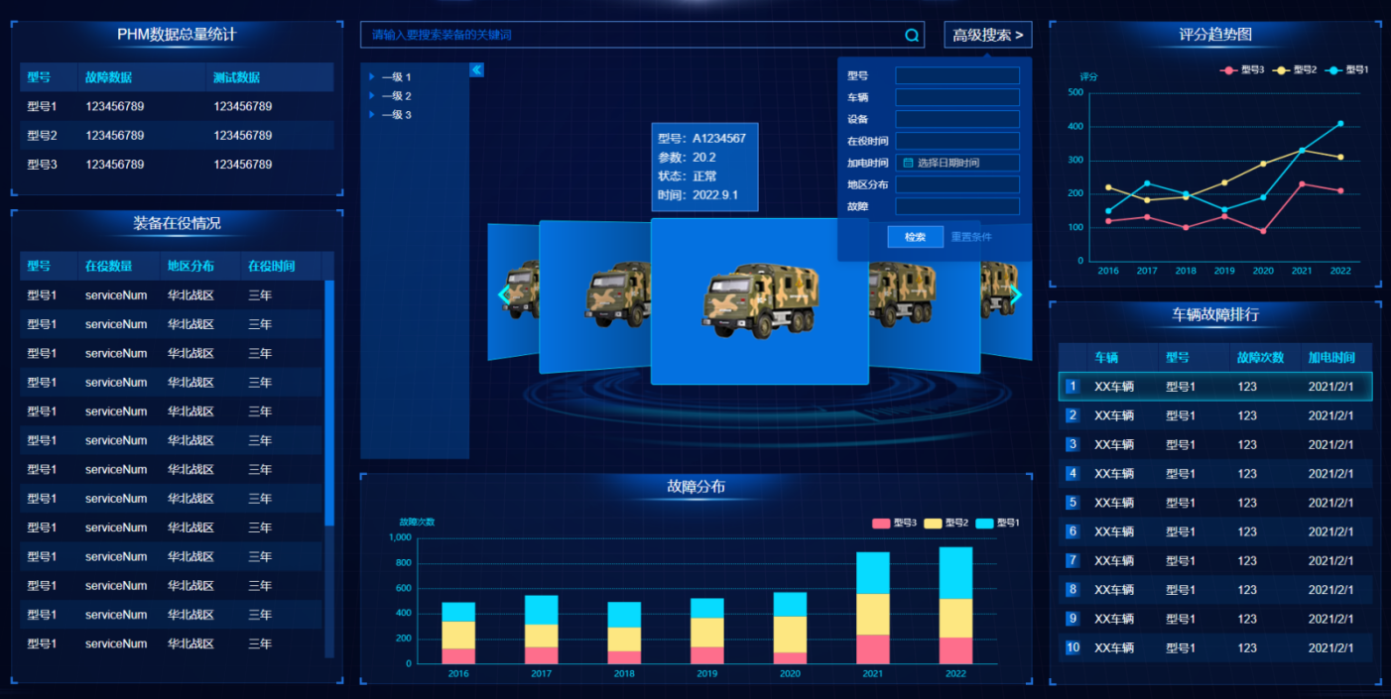

1. 组织级界面示意图

### 装备级信息展示

武器系统的展示的设计主要包含状态监控，数据管理两部分。其中状态监控部分通过3D模型显示监控参数的实时数据，故障诊断告警，健康状态和趋势预警，以及定时维护提醒等信息，同时提供录入维修维护记录的界面接口；数据管理主要显示健康管理相关的历史数据，包括原始数据、故障数据、评估数据和维修维护数据等，同时以图形化方式显示相关参数的关联性分析、特征值、时频域图、包络分析图和趋势分析图等。

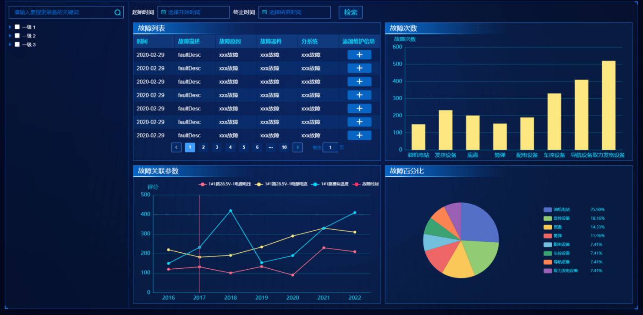

1. 装备级界面示意图

#### 状态监控界面

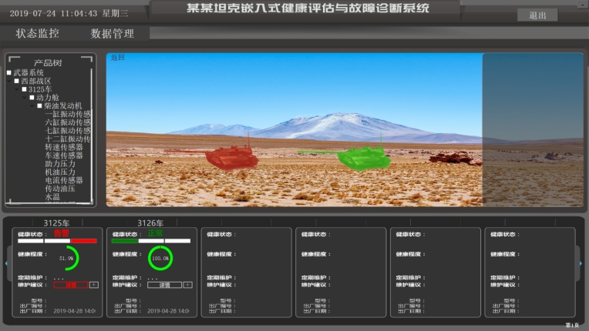

1. 状态监控界面示意图

如上图所示，状态监控的界面结构主要由三部分组成：

* **产品树**

产品树区域显示了武器系统的系统组成，武器系统包含所有的作战单位，每个作战单位由分层的子系统/设备组成，以及设备上安装的传感器信息。可通过操作产品树切换不同层级的显示界面

* **系统模型图**

系统模型图以模型图或框图的形式直观分层显示武器系统各层级的健康状态，以及对应的监控参数实时数据，用户可通过点击界面上的图标进入到下一级系统/设备的组成模型图。

* **健康单元**

健康单元主要显示当前系统下组成单元的健康状态、定期维护、维护建议等信息，以及对应的型号、出厂编号、出厂日期等。健康状态框图界面如下所示：

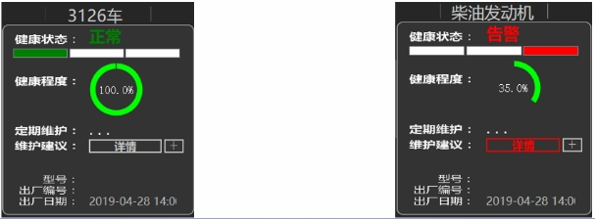

1. 健康评估界面示意图

其中，健康状态和健康程度用来显示通过健康评估功能模块输出的当前系统/设备的健康等级和健康度；目前PHM软件中的健康等级分为三级：

1. 正常：该系统/设备工作正常，没有故障；
2. 良好：该系统/设备运行故障，但可以正常工作；
3. 告警：该系统/设备存在故障，无法正常工作。

同时在系统模型图上用红色、黄色和红色来标识不同的健康等级，健康程度是通过量化方式以百分比的形式来显示当前的健康状态。

* **定期维护**

定期维护图标用来提醒当前系统/设备是否需要进行维护保养工作，以图标（）形式提供操作人员。维护保养界面如下，分页分类型显示所有的维护项信息，操作人员可通过IETM链接查看对应的工作内容指导维护工作，工作完成后勾选“任务完成”保存当前数据到数据库。

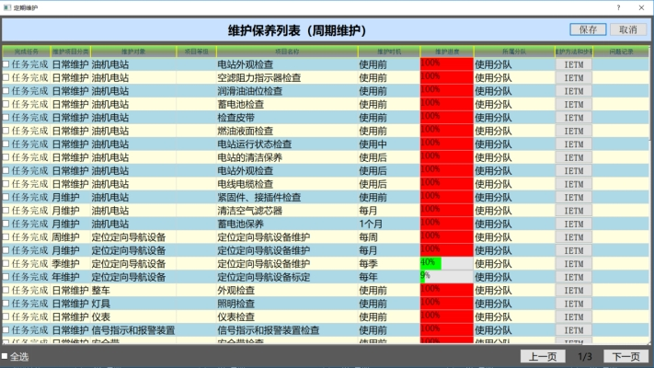

1. 定期维护界面示意图

* **维护建议**

维护建议用于提醒操作人员当前系统/设备是否存在故障，通过故障诊断和维护建议生成模块输出结果数据。

维护建议的详细信息显示当前故障的维护建议描述，故障发生时间，IETM链接和维修工作记录单链接。操作人员可查询IETM手册指导维修工作。

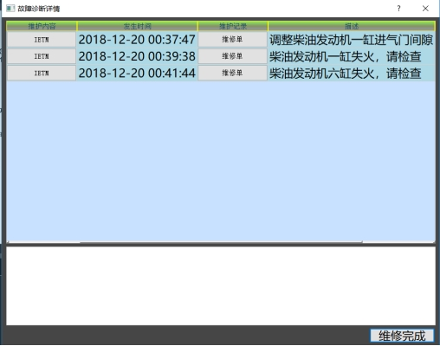

1. 维修详情界面示意图

#### 数据管理界面

数据管理界面主要基于历史数据进行统计分析，采用列表的方式来显示历史数据，根据收集到的某个参数的数据集通过有效算法画出统计图（时频域特征图）以及趋势图等内容，主要用于相关技术人员对系统监控状态做进一步分析，达到对系统当前状态有效预测和评估的作用。

如上图所示，数据管理的界面结构主要由四部分组成，四部分均采用相同的页面结构，屏幕左侧是产品树，以树形控件层次化展示武器系统所有的车、系统、子系统和参数，屏幕右侧按照不同功能展示相应的图形或数据；数据内容均采用分页显示的方式，用户可通过上一页和下一页以及转到按钮实现不同页面切换。

* 原始数据。

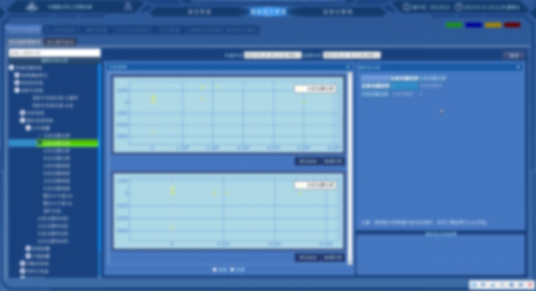

1. 原始数据界面示意图

界面详情如下：

（1）数据查询管理界面下的原始地面数据子界面有以下内容组成：

地面各分系统产品树窗口、数据起始时间选择窗口、数据曲线与操作窗口、数据相关性分析及其结果展示窗口和数据文件导出等操作窗口；

（2）产品树窗口包含“XX系统”、“XX系统”、“XX车系统”、“XX系统”等产品树，各分系统的产品树能折叠和展开；

鼠标左击选中或取消选中测点信息，最多查看10条测点信息。当用户所选测点超过10个时，提示“仅支持最多选择10个测点”；

产品树窗口支持手动输入测点名称和搜索功能。若对应事件段内无数据，则提示“对应时间段内，无测点xx信息”，“xx”为测点名称

（3）数据起始时间选择窗口默认查询时间范围为最近48小时，时间格式为年-月-日-时-分-秒，如2022年3月28日17:12:37，点击可选择开始时间和结束时间，确定后点击“查询”按钮，下同；

（4）数据曲线与操作窗口显示“（3）”查询的数据曲线，同时在每个曲线图内显示所查询时间段内原始数据的最大值、最小值、平均值等数据特征；

数据曲线显示的横轴为显示选择时间范围，纵轴为数据的单位，数据曲线为所查询时间内的散点曲线，同时拟合散点图并显示拟合曲线；

鼠标右击同时拖动区域放大，鼠标左击“复位”后，复位原始曲线状态；

鼠标滚轮可查看其余选择的数据曲线，曲线较多时支持翻页查看；鼠标放在曲线的数据点上，自动显示数据点的横、纵坐标数值；

每条数据曲线支持“数据表保存”和“图片保存”功能，保存的数据和图片为所查询时间段内的数据。

（7）数据相关性分析窗口能够对查询时间段内的地面原始数据进行相关性分析，图形化显示分析结果，同时显示相关性排序结果；

（8）数据文件导出等操作窗口，支持在查询功能下对地面原始数据的导出，导出数据的时间段为查询数据的时间间隔，数据表的列名称为主题号中各个测点数据名称，行名称为时间戳。

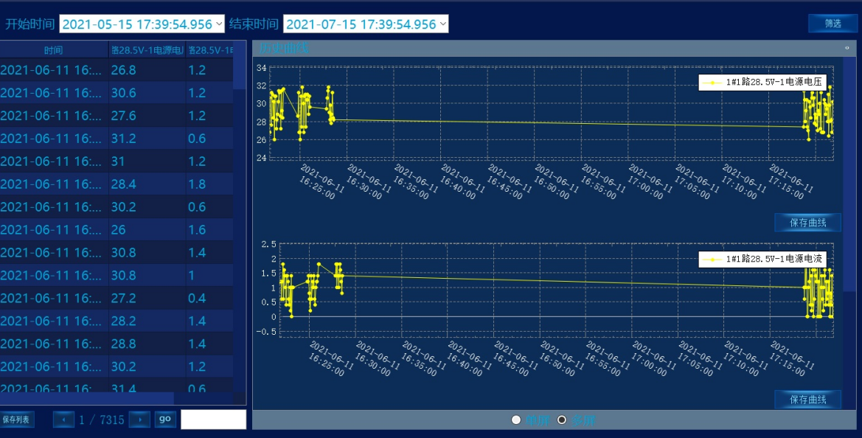

1. BIT数据查询界面示意图

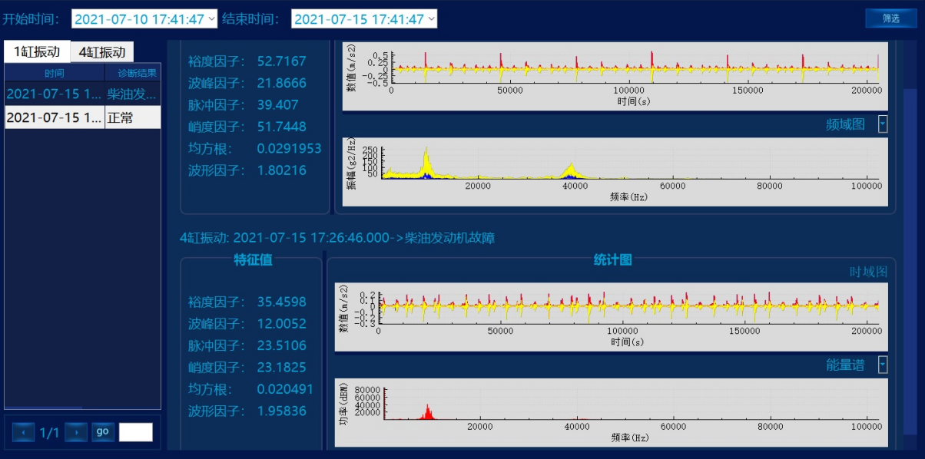

1. 传感器数据查询界面示意图

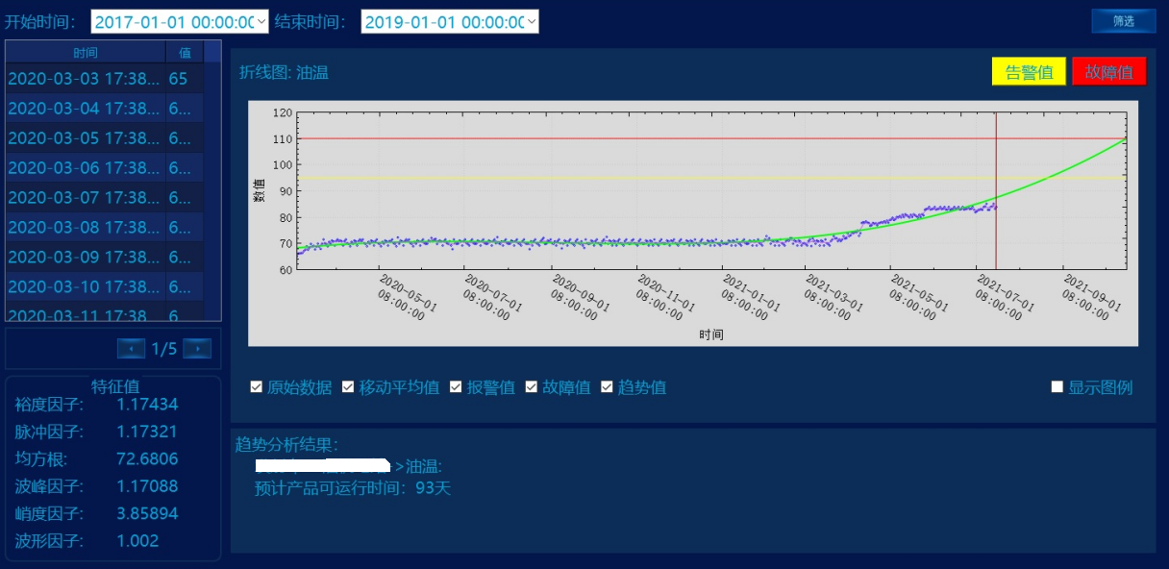

1. 性能参数数据趋势分析示意图

* 事件数据

事件数据查询界面如下图所示。

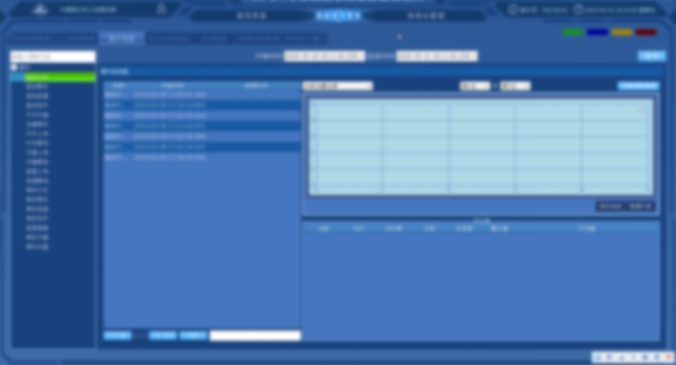

1. 事件数据界面示意图
2. 事件数据查询界面包含以下窗口：
3. 所有事件名称列表窗口、数据起始时间选择窗口、事件详细信息显示窗口、事件参数选择窗口、事件参数曲线图及其操作窗口、事件参数特征值显示窗口、数据文件导出操作窗口；
4. 事件名称列表支持折叠、展开和滚动查询；
5. 数据起始时间选择窗口参考原始数据查询界面；
6. 事件数据查询界面能够根据事件名称（事件名称窗口）、时间段（数据起始时间选择窗口）查询事件名称，查询结果显示在事件详细信息显示窗口；
7. 在事件详细显示窗口内勾选需要查询的事件名称，事件参数选择窗口同步显示事件内所有的参数名称；
8. 单击事件参数选择窗口下拉显示事件包含的所有参数，并选择对应参数后，在事件参数曲线显示及其操作窗口显示查询参数的包络曲线；
9. 参数特征值显示窗口用于显示事件中某参数的特征值计算结果，包含最大值、最小值、中位数、方差和平均值等；

数据文件操作窗口用于某时间段内事件数据的导出等操作，导出的文件格式为csv。

* 故障数据

故障告警数据如下图所示。

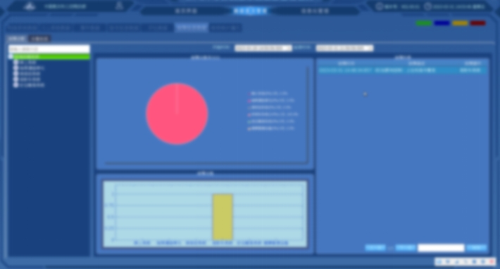

1. 故障数据界面示意图

界面详情如下：

1. 故障告警数据查询界面包含：分系统名称列表窗口、数据起始时间选择窗口、告警故障次数柱状图统计窗口、所选分系统故障告警列表及次数统计窗口、告警故障详细信息显示窗口和故障告警文件操作窗口；
2. 分系统名称列表支持折叠、展开和滚动查询；
3. 数据起始时间选择窗口样式参考“原始数据查询界面”；
4. 告警故障次数柱状图统计窗口用于显示各分系统（XX车、XX分系统）告警和故障次数的统计结果，默认显示所查询分系统最近一年故障和告警按月的统计次数，结果以柱状图形式显示，每条柱状图上方显示次数（如“0次”，“5次”）；
5. 所选分系统故障告警列表及次数统计窗口用于显示某时间段内所查询分系统所有故障和告警的列表信息；
6. 单击（5）列表中某一条故障或告警信息后，详细信息显示于告警故障详细信息显示窗口；

告警故障数据文件操作窗口用于某时间段内告警或故障数据文件的导出操作，导出的文件格式为xlsx或dat。

* 维修维护数据

维修与维护履历界面示意图如下图所示。

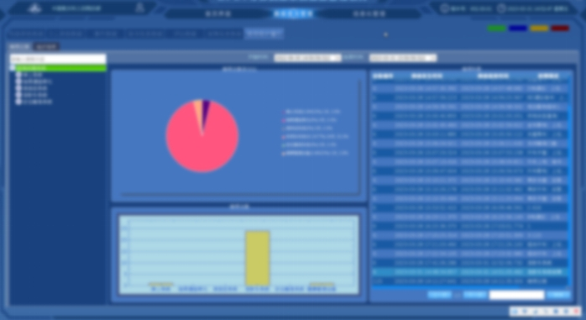

1. 维修维护数据示意图

维修维护履历界面详情如下：

1. 维修维护履历界面分为维修履历界面和维护履历界面，通过两个按钮（即“维护履历”和“维修履历”）实现两个界面的切换，两个界面的界面布局架构相同，下文以维修履历界面为例说明；
2. 维修履历界面包括：分系统名称列表窗口、数据起始时间选择窗口、分系统维修次数统计窗口、分系统维修信息列表、单条维修详细信息显示窗口、文件操作窗口；
3. 分系统名称列表包含XX系统、XX分系统、XX分系统和XX分系统等；
4. 数据起始时间选择窗口参见“原始数据查询界面”；
5. 分系统维修次数统计窗口用于显示所查询分系统最近一年维修次数的统计结果，结果按月统计，以柱状图形式展示。维修次数由两部分组成，一是分系统主动报故的维修次数，二是技术人员主动添加的维修记录统计次数；
6. 分系统维修信息列表窗口用于显示某时间段内所查询分系统所有维修履历的信息，以列表形式显示。单击列表中每一条维修履历可在单条维修详细信息显示窗口详细显示；

数据文件操作窗口用于某时间段内维修履历文件的导出操作，导出的文件格式为xlsx或dat。